**ĐẠI HỌC ĐÀ NẴNG**

TRƯỜNG ĐẠI HỌC SƯ PHẠM KỸ THUẬT

KHOA CÔNG NGHỆ SỐ

ĐỒ ÁN PHẦN MỀM

NGÀNH: CÔNG NGHỆ THÔNG TIN

CHUYÊN NGÀNH: CÔNG NGHỆ THÔNG TIN

ĐỀ TÀI:

Xây dựng hệ thống website Quản lý sửa chữa và lắp đặt linh kiện  
 điện, điện-tử tại Công ty TNHH Điện Máy Xanh

Đà Nẵng, 6/2025

LỜI NÓI ĐẦU

Trong thời đại công nghệ thông tin phát triển mạnh mẽ như hiện nay, việc ứng dụng công nghệ vào công tác quản lý và vận hành là xu hướng tất yếu, giúp các doanh nghiệp nâng cao hiệu quả hoạt động, tiết kiệm thời gian và chi phí.

Đặc biệt trong lĩnh vực sửa chữa và lắp đặt thiết bị điện - điện tử, các hoạt động quản lý thường xuyên liên quan đến việc tiếp nhận yêu cầu, phân công kỹ thuật viên, theo dõi tiến độ công việc và lưu trữ thông tin khách hàng. Nếu thực hiện theo phương pháp thủ công sẽ dẫn đến nhiều bất cập như thiếu đồng bộ, dễ sai sót và mất nhiều thời gian. Do đó, việc xây dựng một hệ thống website quản lý sửa chữa và lắp đặt thiết bị điện - điện tử là cần thiết và mang lại nhiều lợi ích thiết thực.

Hệ thống này không chỉ giúp đơn vị dễ dàng quản lý thông tin khách hàng, đơn hàng, lịch làm việc của nhân viên mà còn hỗ trợ khách hàng gửi yêu cầu trực tuyến, theo dõi trạng thái sửa chữa, từ đó nâng cao chất lượng dịch vụ và sự hài lòng của khách hàng.

Xuất phát từ thực tế đó, em đã chọn thực hiện đề tài “Xây dựng website quản lý sửa chữa và lắp đặt thiết bị điện - điện tử”. Trong quá trình thực hiện đồ án, em đã cố gắng tìm hiểu, phân tích, thiết kế và xây dựng hệ thống một cách hoàn chỉnh nhất có thể.

Em xin chân thành cảm ơn sự hướng dẫn tận tình của cô Nguyễn Thị Hà Quyên, cùng sự hỗ trợ của các thầy cô trong khoa đã giúp em hoàn thành đồ án này. Mặc dù đã nỗ lực nhưng chắc chắn không tránh khỏi những thiếu sót, em rất mong nhận được sự đóng góp, nhận xét quý báu từ Quý Thầy Cô để hoàn thiện hơn nữa sản phẩm của mình.

Chúng em xin chân thành cảm ơn!

MỤC LỤC

LỜI NÓI ĐẦU vi

MỤC LỤC vii

DANH MỤC BẢNG BIỂU ix

DANH MỤC HÌNH VẼ x

DANH MỤC CHỮ VIẾT TẮT TIẾNG VIỆT xii

DANH MỤC CHỮ VIẾT TẮT TIẾNG ANH xiii

MỞ ĐẦU 1

Chương 1 PHÂN TÍCH THIẾT KẾ HƯỚNG ĐỐI TƯỢNG 3

1.1. Khảo sát yêu cầu 3

1.1.1 Hoạt động nghiệp vụ 3

1.1.1.1. Khách hàng 3

1.1.1.2. Nhân viên CSKH 4

1.1.1.3. Nhân viên kỹ thuật 5

1.1.1.4. Nhân viên quản lý 6

1.1.2 Sơ đồ nghiệp vụ thực tế (nếu có) 7

1.1.3 Diễn giải quy trình nghiệp vụ 8

1.1.1.5. Khách vãng lai 8

1.1.1.6. Khách hàng 11

1.1.1.7. Nhân viên chăm sóc 13

1.1.1.8. Nhân viên kỹ thuật 14

1.1.1.9. Nhân viên quản lý 17

1.1.1.10. Admin 18

1.2. Phân tích thiết kế hệ thống 20

1.1.4 Liệt kê Actor và Usecase 20

1.2.1.1. Khách vãng lai 20

1.2.1.2. Khách hàng 22

1.2.1.3. Nhân viên chăm sóc 24

1.2.1.4. Nhân viên kỹ thuật 25

1.2.1.5. Nhân viên quản lý 27

1.2.1.6. Admin 28

1.1.5 Sơ đồ usecase 30

1.1.6 Thiết kế ERD 30

Chương 2 XÂY DỰNG CHƯƠNG TRÌNH 32

2.1. Công cụ xây dựng chương trình 32

2.2. Cơ sở dữ liệu trong hệ quản trị cơ sở dữ liệu 32

2.3. Giao diện chương trình 33

2.3.1 Giao diện trang tìm kiếm (đơn dịch vụ) 33

2.3.2 Giao diện trang tìm kiếm (khánh hàng) 33

2.3.3 Giao diện tìm kiếm (linh kiện) 34

2.3.4 Giao diện tìm kiếm ( bảo hành) 34

2.3.5 Giao diện của thống kê 35

2.3.6 Giao diện chi tiết thống kê 35

2.3.7 Giao diện quản lí linh kiện 36

2.3.8 Giao diện thêm linh kiện 36

2.3.9 Giao diện chi tiết linh kiện 37

2.3.10 Giao diện sửa linh kiện 37

2.3.11 Giao diện xóa linh kiện 38

2.3.12 Giao diện danh sách đơn đăng ký 38

2.3.13 Giao diện danh sách đơn dịch vụ 39

2.3.14 Giao diện xem chi tiết đơn 39

2.3.15 Giao diện thêm đơn dịch vụ 40

2.3.16 Giao diện chỉnh sửa đơn dịch vụ 40

2.3.17 Giao diện thanh toán đơn dịch vụ 41

DANH MỤC BẢNG BIỂU

Bảng 1.1: ….(chú thích tên bảng dữ liệu) 2

Bảng 1.2: …(chú thích tên bảng dữ liệu) 2

Bảng 2.1: Kịch bản cho usecase “Đăng ký …” 4

DANH MỤC HÌNH VẼ

Hình 1.1: Hoạt động nghiệp vụ khách hàng 3

Hình 1.2: Hoạt động nghiệp vụ nhân viên CSKH 4

Hình 1.3: Hoạt động nghiệp vụ nhân viên kỹ thuật 5

Hình 1.4: Hoạt động nghiệp vụ nhân viên quản lý 6

Hình 1.5: Quy trình nghiệp vụ thực tế quản lý lắp đặt và sửa chữa linh kiện điện, điện tử 7

Hình 1.6: Sơ đồ Usecase 30

Hình 1.7: Sơ đồ ERD 31

Hình 2.1: Database Relationship trong hệ quản trị SQL Server (ghi rõ hệ QT) 32

Hình 2.2: Giao diện tìm kiếm của các đơn dịch vụ 33

Hình 2.3: Giao diện tìm kiếm của khách hàng 33

Hình 2.4: Giao diện tìm kiếm của linh kiện 34

Hình 2.5: Giao diện tìm kiếm của bảo hành 34

Hình 2.6: Giao diện của thống kê 35

Hình 2.7: Giao diện chi tiêt thống kê 35

Hình 2.8: Giao diện quản lí linh kiện 36

Hình 2.9: Giao diện thêm linh kiện\ 36

Hình 2.10: Giao diện chi tiết linh kiện 37

Hình 2.11: Giao diện sửa linh kiện 37

Hình 2.12: Giao diện xóa linh kiện 38

Hình 2.13: Giao diện danh sách đơn đăng ký của khách hàng 38

Hình 2.14: Giao diện danh sách đơn dịch vụ 39

Hình 2.15: Giao diện xem chi tiết đơn 39

Hình 2.16: Giao diện thêm đơn dịch vụ 40

Hình 2.17: Giao diện chỉnh sửa đơn dịch vụ 40

Hình 2.18: Giao diện thanh toán đơn dịch vụ (hóa đơn thanh toán) 41

Hình 2.19: Giao diện thanh toán đơn dịch vụ (chọn phương thức thanh toán) 41

DANH MỤC CHỮ VIẾT TẮT TIẾNG VIỆT

|  |  |  |
| --- | --- | --- |
| **Stt** | **Chữ viết tắt** | **Giải nghĩa** |
|  | CNTT | Công nghệ thông tin |
|  |  |  |
|  |  |  |

DANH MỤC CHỮ VIẾT TẮT TIẾNG ANH

| **Stt** | **Chữ viết tắt** | **Giải nghĩa** | **Nghĩa tiếng Việt** |
| --- | --- | --- | --- |
|  | HTML | Hyper Text Markup Language | Ngôn ngữ đánh dấu siêu văn bản |
|  | CSS | Cascading Style Sheets | Bảng định kiểu theo tầng |
|  | ERD | Entity Relationship Diagram | Sơ đồ quan hệ thực thể |
|  | SQL | Structured Query Language | Ngôn ngữ truy vấn có cấu trúc |

MỞ ĐẦU

1. Mục tiêu đề tài

Trong bối cảnh các doanh nghiệp hoạt động trong lĩnh vực sửa chữa và lắp đặt thiết bị điện - điện tử ngày càng phát triển, việc ứng dụng công nghệ thông tin vào quản lý hoạt động là một yêu cầu cấp thiết. Nhiều doanh nghiệp hiện vẫn còn quản lý thủ công qua sổ sách, dẫn đến việc xử lý thông tin chậm, dễ sai sót, khó tra cứu, ảnh hưởng đến chất lượng dịch vụ và trải nghiệm khách hàng.

Đề tài “Xây dựng website quản lý sửa chữa và lắp đặt thiết bị điện - điện tử” được thực hiện nhằm mục tiêu xây dựng một hệ thống website hỗ trợ doanh nghiệp quản lý tập trung các thông tin liên quan đến khách hàng, yêu cầu sửa chữa/lắp đặt, phân công công việc cho kỹ thuật viên, theo dõi tiến độ, quản lý thiết bị linh kiện và báo cáo thống kê.

Website sẽ đóng vai trò là cầu nối giữa khách hàng và doanh nghiệp, giúp khách hàng dễ dàng gửi yêu cầu dịch vụ, theo dõi trạng thái xử lý, đồng thời giúp doanh nghiệp tối ưu hóa quy trình quản lý và nâng cao hiệu quả vận hành.

1. Đối tượng nghiên cứu và phạm vi nghiên cứu
2. Đối tượng nghiên cứu

- Quy trình tiếp nhận và xử lý yêu cầu sửa chữa/lắp đặt thiết bị điện - điện tử.

- Hoạt động quản lý thông tin khách hàng, kỹ thuật viên và thiết bị.

- Ứng dụng công nghệ web trong quản lý thông tin nghiệp vụ.

1. Phạm vi nghiên cứu

- Hệ thống được xây dựng ở mức độ mô phỏng một doanh nghiệp vừa và nhỏ hoạt động trong lĩnh vực điện - điện tử.

- Website gồm các chức năng chính: quản lý khách hàng, kỹ thuật viên, yêu cầu dịch vụ, phân công công việc, theo dõi tiến độ và thống kê báo cáo.

- Hệ thống được xây dựng dưới dạng website sử dụng ngôn ngữ lập trình web phổ biến (ASP.NET Core MVC, HTML, CSS, JAVASCRIPT, C#,…)

1. Phương pháp nghiên cứu

- ****Phân tích tài liệu:**** Tìm hiểu các hệ thống quản lý tương tự đang được sử dụng trong thực tế, nghiên cứu mô hình nghiệp vụ trong ngành sửa chữa và lắp đặt thiết bị điện - điện tử.

- ****Phân tích và thiết kế hệ thống:**** Áp dụng phương pháp phân tích hướng đối tượng để xác định các thực thể và chức năng chính của hệ thống.

- ****Phương pháp mô hình hóa:**** Sử dụng sơ đồ Use Case, biểu đồ lớp (Class Diagram), sơ đồ trình tự (Sequence Diagram) để thiết kế hệ thống.

- ****Phương pháp lập trình và cài đặt:**** Triển khai hệ thống website bằng các công nghệ lập trình web phù hợp, sử dụng cơ sở dữ liệu quan hệ để lưu trữ và truy vấn thông tin.

- ****Phương pháp kiểm thử:**** Thực hiện kiểm thử chức năng, kiểm thử giao diện người dùng để đảm bảo hệ thống hoạt động đúng yêu cầu đặt ra.

1. Cấu trúc của đồ án phần mềm

Cấu trúc đồ án gồm các phần sau:

Mở đầu

Chương 1: Phân tích thiết kế hệ thống

Chương 2: Xây dựng chương trình

Kết luận và hướng phát triển của đề tài

# PHÂN TÍCH THIẾT KẾ HƯỚNG ĐỐI TƯỢNG

## Khảo sát yêu cầu

### Hoạt động nghiệp vụ

#### Khách hàng

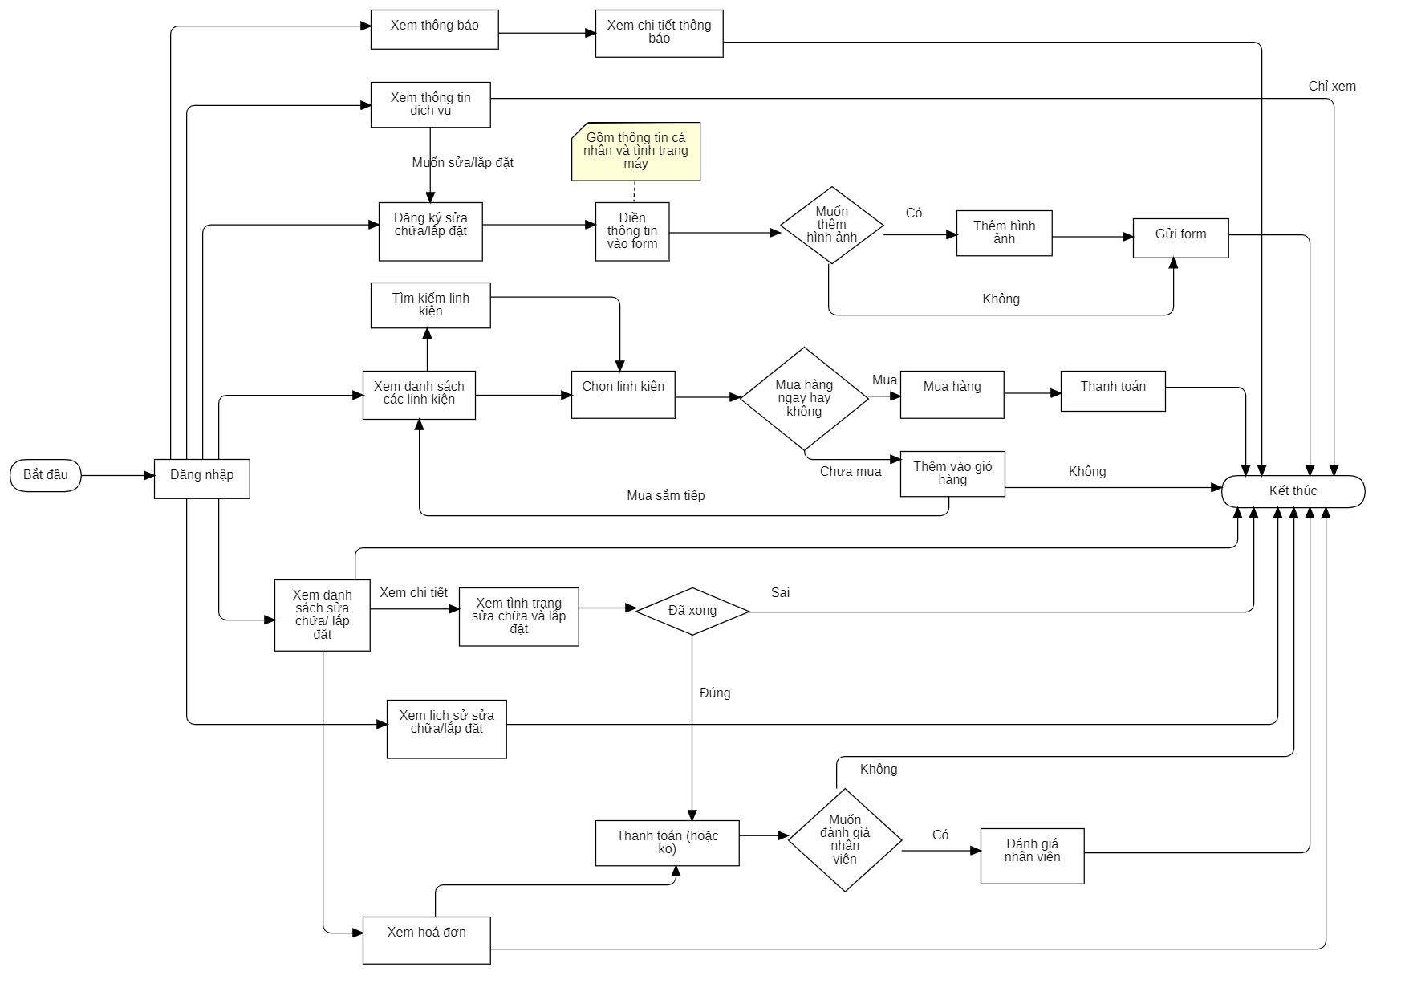

###### Hoạt động nghiệp vụ khách hàng

#### Nhân viên CSKH

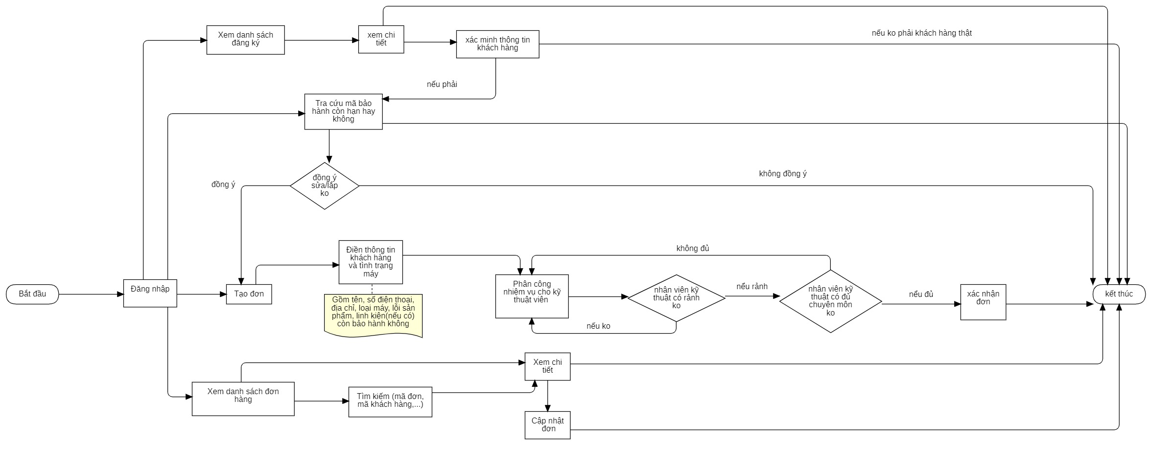

###### Hoạt động nghiệp vụ nhân viên CSKH

#### Nhân viên kỹ thuật

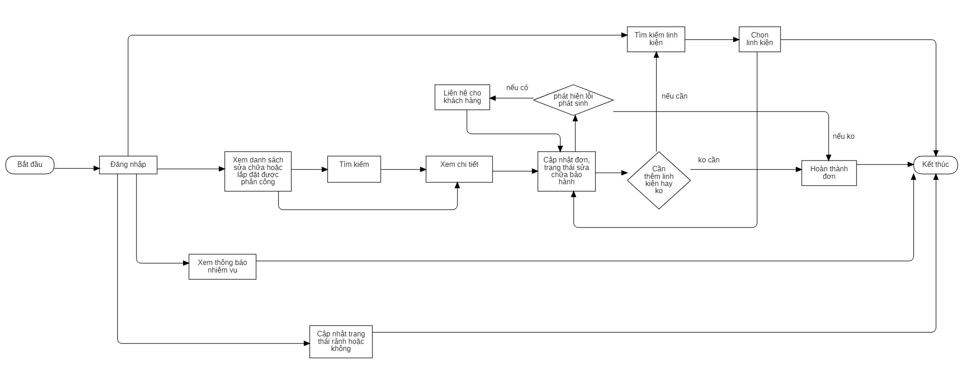

###### Hoạt động nghiệp vụ nhân viên kỹ thuật

#### Nhân viên quản lý

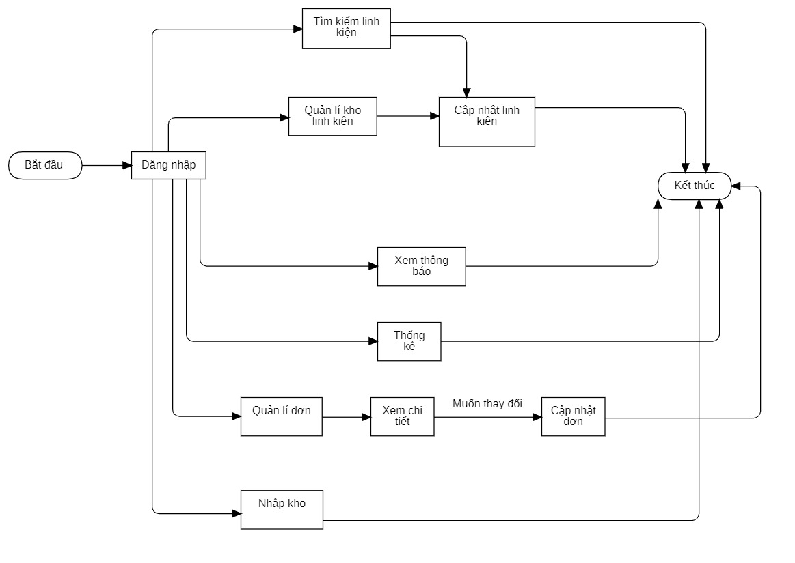

###### Hoạt động nghiệp vụ nhân viên quản lý

### Sơ đồ nghiệp vụ thực tế (nếu có)

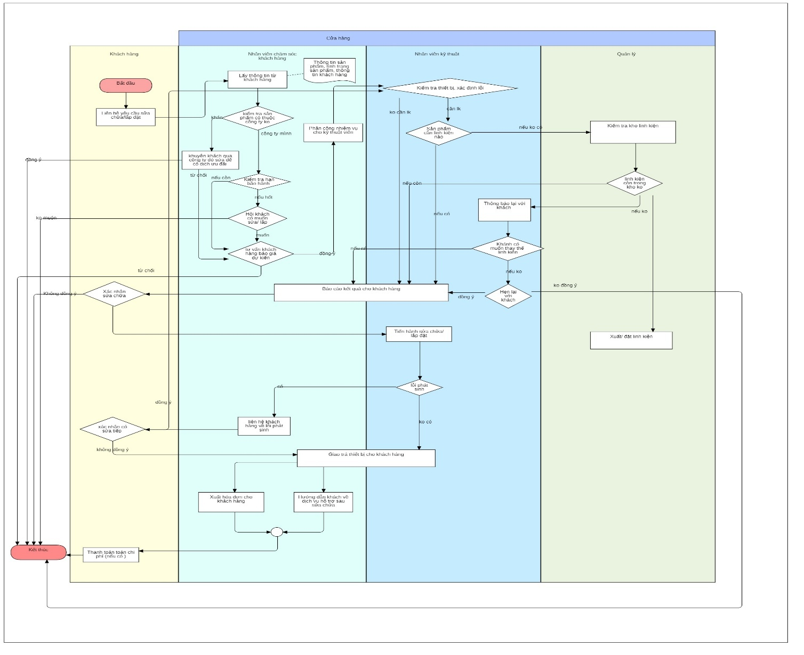

###### Quy trình nghiệp vụ thực tế quản lý lắp đặt và sửa chữa linh kiện điện, điện tử

### Diễn giải quy trình nghiệp vụ

#### Khách vãng lai

|  |  |  |  |  |  |
| --- | --- | --- | --- | --- | --- |
| **STT** | **Hoạt động** | **Input Data** | **Output Data** | **End User** | **Giải pháp** |
| 1. | Đăng ký | Thông tin cá nhân: Họ và tên, email/số điện thoại, mật khẩu | Tài khoản khách hàng | Khách vãng lai | TH1: Người dùng nhập thông tin và hệ thống tạo tài khoản thành công.  TH2: Nếu email/số điện thoại đã tồn tại, hệ thống thông báo lỗi.  TH3: Nếu nhập thiếu thông tin bắt buộc, hệ thống yêu cầu bổ sung. |
| 2. | Xem thông tin dịch vụ sửa chữa | Id dịch vụ | Xem các thông tin: Giới thiệu chi tiết dịch vụ, bảng giá tham khảo, quy trình, yêu cầu đăng ký dịch vụ, thời gian làm việc, chính sách bảo hành. | Khách vãng lai, khách hàng | TH1: Người dùng truy cập vào dịch vụ, hệ thống hiển thị thông tin chi tiết.  TH2: Người dùng có thể nhấn xem chính sách bảo hành từ trang này. |
| 3. | Xem danh sách linh kiện | Không có | Danh sách sản phẩm |  | TH1: Hệ thống hiển thị danh sách linh kiện theo danh mục hoặc theo hãng.  TH2: Người dùng có thể sắp xếp linh kiện theo loại, thương hiệu, màu sắc.  TH3: Nếu không có linh kiện nào trong danh mục, hệ thống hiển thị thông báo. |
| 4. | Xem chi tiết linh kiện | Id linh kiện | Xem chi tiết linh kiện: Tên linh kiện, giá, hình ảnh, các thông số/ cấu hình (nếu có), mô tả, đánh giá. | Khách vãng lai, khách hàng | TH1: Khi người dùng chọn một linh kiện, hệ thống hiển thị thông tin chi tiết.  TH2: Nếu linh kiện hết hàng, hệ thống hiển thị thông báo và vô hiệu hóa nút “Mua hàng”.  TH3: Người dùng có thể xem đánh giá từ khách hàng khác nếu có. |
| 5. | Xem thông tin liên hệ | Không có | Thông tin liên hệ của công ty: Số điện thoại, email, địa chỉ. | Khách vãng lai, khách hàng | TH1: Người dùng truy cập trang liên hệ, hệ thống hiển thị thông tin liên hệ.  TH2: Người dùng có thể xem bản đồ chỉ đường nếu có tích hợp. |
| 6. | Tìm kiếm/ lọc linh kiện | Từ khóa tìm kiếm/lọc | Kết quả tìm kiếm | Khách vãng lai, khách hàng | TH1: Người dùng nhập từ khóa, hệ thống hiển thị danh sách linh kiện phù hợp.  TH2: Nếu không có kết quả, hệ thống đề xuất sản phẩm tương tự.  TH3: Người dùng có thể lọc linh kiện theo giá, thương hiệu, loại sản phẩm, màu sắc và sắp xếp. |
| 7. | Xem chính sách bảo hành và đổi trả | Không có | Thông tin gồm: Liên hệ bảo hành, các điều kiện bảo hành, chính sách, thời gian xử lý bảo hành. | Khách vãng lai, khách hàng | TH1: Người dùng vào trang bảo hành, hệ thống hiển thị chi tiết các chính sách.  TH2: Nếu có vấn đề cần tư vấn có thể nhấn “Liên hệ” để được hỗ trợ.  TH3: Nếu có điều kiện đặc biệt, hệ thống hiển thị rõ ràng để tránh nhầm lẫn. |
| 8. | Đăng ký dịch vụ | Email (nếu có), họ tên, số điện thoại, địa chỉ, loại sản phẩm cần sửa chữa, mô tả lỗi sản phẩm, hình ảnh sản phẩm (nếu có), mã bảo hành (nếu có), hình ảnh phiếu bảo hành (nếu có). | Xác nhận yêu cầu đăng ký dịch vụ | Khách vãng lai, khách hàng | TH1: Người dùng nhập đúng thông tin và gửi yêu cầu, hệ thống xác nhận đã nhận yêu cầu.  TH2: Nếu thiếu thông tin bắt buộc, hệ thống yêu cầu bổ sung.  TH3: Người dùng có thể nhận email xác nhận với mã số yêu cầu. |
| 9. | Tra cứu thông tin bảo hành | Mã phiếu bảo hành | Thông tin bảo hành: trạng thái, thời hạn, … | Khách vãng lai, khách hàng | TH1: Người dùng nhập thông tin, hệ thống hiển thị kết quả bảo hành.  TH2: Nếu mã bảo hành không tồn tại, hệ thống thông báo lỗi.  TH3: Nếu bảo hành sắp hết hạn, hệ thống hiển thị cảnh báo. |
| 10. | Xem thông tin khuyến mãi, ưu đãi | Không có | Thông tin khuyến mãi: tên khuyến mãi, thời hạn, điều kiện áp dụng, cách thức nhận ưu đãi, … | Khách vãng lai, khách hàng | TH1: Hệ thống hiển thị danh sách khuyến mãi hiện tại.  TH2: Nếu không có khuyến mãi, hệ thống không hiển thị.  TH3: Người dùng có thể bấm vào khuyến mãi để xem chi tiết điều kiện áp dụng. |

#### Khách hàng

|  |  |  |  |  |  |
| --- | --- | --- | --- | --- | --- |
| **STT** | **Hoạt động** | **Input Data** | **Output Data** | **End User** | **Giải pháp** |
| 1 | Đăng nhập | Tên đăng nhập, mật khẩu | Xác nhận đăng nhập thành công, chuyển đến màn hình chính hoặc hiển thị thông báo lỗi. | Khách hàng | TH1: Nếu thông tin đăng nhập không chính xác, hệ thống hiển thị thông báo lỗi và yêu cầu nhập lại.  TH2: Nếu đăng nhập thành công, khách hàng được chuyển đến màn hình chính của hệ thống.  TH3: Nếu nhập sai quá số lần cho phép, hệ thống tạm khóa tài khoản và yêu cầu xác minh qua email/số điện thoại. |
| 2 | Đặt hàng linh kiện | Thông tin sản phẩm, số lượng, địa chỉ nhận hàng, thông tin khách hàng, phương thức thanh toán | Xác nhận đặt hàng, mã đơn dịch vụ | Khách hàng | TH1: Nếu hết hàng, hệ thống hiển thị thông báo và đề xuất sản phẩm thay thế.  TH2: Sau khi đặt thành công, khách hàng nhận thông báo xác nhận đơn. |
| 3 | Xem lịch sử đơn dịch vụ đã hoàn thành | Tài khoản khách hàng | Danh sách đơn dịch vụ đã mua | Khách hàng | TH1: Hệ thống hiển thị danh sách đơn dịch vụ trạng thái giao hàng, thông tin thanh toán,…  TH2: Nếu không có đơn dịch vụ nào, hiển thị thông báo "Bạn chưa có đơn dịch vụ nào". |
| 4 | Xem tình trạng đơn dịch vụ | Mã đơn dịch vụ | Trạng thái đơn dịch vụ (đã xác nhận, đang giao, đã giao) | Khách hàng | TH1: Hệ thống cập nhật trạng thái theo thời gian thực.  TH2: Nếu đơn dịch vụ đang vận chuyển, hiển thị thông tin shipper.  TH3: Nếu đơn dịch vụ bị trễ, hiển thị lý do và thời gian dự kiến mới. |
| 5 | Thanh toán đơn dịch vụ | Mã đơn dịch vụ, phương thức thanh toán | Xác nhận thanh toán | Khách hàng | TH1: Nếu thanh toán online, hệ thống chuyển hướng đến cổng thanh toán.  TH2: Nếu chọn thanh toán khi nhận hàng (COD), hệ thống ghi nhận và cập nhật.  TH3: Nếu thanh toán thất bại, hiển thị thông báo lỗi và yêu cầu thử lại. |
| 6 | Hủy đơn dịch vụ | Mã đơn dịch vụ, trạng thái | Xác nhận hủy đơn | Khách hàng | TH1: Nếu đơn dịch vụ chưa giao, khách hàng có thể hủy trực tiếp.  TH2: Nếu đơn đã giao, hệ thống từ chối hủy và hiển thị chính sách đổi trả.  TH3: Sau khi hủy, khách hàng nhận được thông báo. |
| 7 | Đánh giá dịch vụ/sản phẩm | Mã đơn dịch vụ, nội dung đánh giá, số sao, hình ảnh/video (nếu có). | Xác nhận đánh giá thành công | Khách hàng | **TH1:** Chỉ đơn dịch vụ đã hoàn thành mới được đánh giá. **TH2:** Nếu nội dung chứa từ ngữ không phù hợp, hệ thống cảnh báo và yêu cầu chỉnh sửa.  **TH3:** Sau khi đánh giá, hệ thống cập nhật vào trang sản phẩm/dịch vụ. |

#### Nhân viên chăm sóc

|  |  |  |  |  |  |
| --- | --- | --- | --- | --- | --- |
| **STT** | **Hoạt động** | **Input Data** | **Output Data** | **End User** | **Giải pháp** |
| 1 | Đăng nhập | Tên dăng nhập, mật khẩu | Hiện màn hình đăng nhập hoặc hiện thông báo nhập sai | Nhân viên chăm sóc | Nhân viên nhập tên và mk nếu đúng thì hiện màn hình chính nếu sai hiện thông báo nhập sai |
| 2 | Xem danh sách đăng kí | Chọn xem danh sách đăng kí | Danh sách đăng kí | Nhân viên chăm sóc | Nhân viên chọn xem danh sách đơn dịch vụ, hệ thống hiển thị danh sách đăng kí |
| 3 | Kiểm tra hạng bảo hành | Mã bảo hành | Thời gian bảo hành | Nhân viên chăm sóc | Nhân viên nhập mã bảo hành, xuất thông tin về hạn bảo hành |
| 4 | Tạo đơn | Thông tin của khách hàng | Đơn dịch vụ được tạo ra | Nhân viên chăm sóc | Nhân viên nhập thông tin dựa trên danh đăng kí hoặc do khách hàng bảo rồi tạo đơn dịch vụ mới |
| 5 | Phân công nhiệm vụ cho kĩ thuật viên | Đơn dịch vụ cần xử lí, danh sách kĩ thuật viên | Kỹ thuật viên được phân công | Nhân viên chăm sóc | hệ thống cung cấp trạng thái của nhân viên kỹ thuật (rảnh hay bận), rồi nhân viên chăm sóc chọn kỹ thuật viên phù hợp |
| 6 | Kiểm tra trạng thái đơn dịch vụ | Nhận mã đơn dịch vụ | Trạng thái đơn dịch vụ | Nhân viên chăm sóc | Nhân viên chọn chức năng kiểm tra trạng thái, nhận mã đơn dịch vụ, hệ thống sẽ xuất ra thông tin về trạng thái đơn dịch vụ |
| 8 | Cập nhập đơn | Mã đơn dịch vụ, thông tin mới | Thông tin đơn dịch vụ thay đổi | Nhân viên chăm sóc | Nhân viên chọn đơn dịch vụ cần cập nhập, nhập thông tin cần thay đổi, hệ thống cập nhập thông tin cho đơn dịch vụ |
| 9 | Liên hệ với khách hàng | Tin nhắn của nhân viên | Phản hồi của người khách hàng | Nhân viên chăm sóc | Nhân viên mở chat box để nhận tin nhắn, rồi gửi cho khách hàng.  Nếu khách phần hồi, hiện thị tin nhắn của khách hàng |

#### Nhân viên kỹ thuật

|  |  |  |  |  |  |
| --- | --- | --- | --- | --- | --- |
| **STT** | **Hoạt động** | **Input Data** | **Output Data** | **End User** | **Giải pháp** |
| 1 | Đăng nhập | Tên đăng nhập, mật khẩu | Xác nhận đăng nhập thành công hoặc thất bại | Nhân viên kỹ thuật | Xác thực thông tin user có khớp với database không |
| 2 | Xem danh sách đơn dịch vụ sửa chữa/lắp đặt | Tài khoản nhân viên | Danh sách đơn dịch vụ đã được và đang được phân công | Nhân viên kỹ thuật | Truy vấn dữ liệu đơn dịch vụ từ hệ thống theo nhân viên |
| 3 | Tìm kiếm đơn dịch vụ | Mã đơn dịch vụ, khách hàng, tình trạng đơn dịch vụ/thiết bị | Danh sách khách hàng sau khi tìm | Nhân viên kỹ thuật | Lọc và hiển thị dữ liệu từ hệ thống |
| 4 | Xem chi tiết đơn dịch vụ | Mã đơn dịch vụ | Thông tin chi tiết về đơn dịch vụ như: (lỗi, trạng thái sửa chữa, thông tin khách hàng, ngày tạo đơn, thông tin thiết bị, linh kiện thay thế,…) | Nhân viên kỹ thuật | Hiển thị thông tin đơn dịch vụ từ database |
| 5 | Cập nhật trạng thái đơn dịch vụ | Mã đơn dịch vụ, trạng thái mới | Cập nhật trạng thái đơn dịch vụ | Nhân viên kỹ thuật | Cho phép thay đổi trạng thái đơn dịch vụ và ghi nhận lịch sử cập nhật |
| 6 | Cập nhật trạng thái nhân viên | Trạng thái của nhân viên | Nhân viên rảnh hoặc bận | Nhân viên kỹ thuật | Nhân viên tự động cập nhật trạng thái trên hệ thống |
| 7 | Kiểm tra lỗi sản phẩm | Mã sản phẩm, mô tả lỗi | Kết quả sau kiểm tra | Nhân viên kỹ thuật | Nhập mô tả lỗi vào hệ thống, đề xuất phương án sửa chữa |
| 8 | Cập nhật thông tin sửa chữa/lắp đặt | Mã đơn dịch vụ, thông tin sửa chữa | Cập nhật quá trình sửa chữa | Nhân viên kỹ thuật | Ghi nhận tiến độ sửa chữa, báo cáo tình trạng sản phẩm |
| 9 | |  | | --- | | Tìm kiếm linh kiện |  |  | | --- | |  | | Mã linh kiện, tên linh kiện | Danh sách linh kiện sau khi tìm | Nhân viên kỹ thuật | Lấy thông tin linh kiện từ database |
| 10 | Đề xuất bổ sung linh kiện | Mã linh kiện, số lượng cần thêm | Đề xuất nhập thêm số lượng linh kiện đó | Nhân viên kỹ thuật | Gửi yêu cầu đến bộ phận quản lý |
| 11 | Lựa chọn linh kiện thay thế | Mã linh kiện, mã đơn dịch vụ | Cập nhật linh kiện vào đơn dịch vụ | Nhân viên kỹ thuật | Thay đổi linh kiện cần sử dụng để sửa chữa/lắp đặt thiết bị (trường hợp thiết bị cần thay thế linh kiện) |
| 12 | Liên hệ khách hàng xác nhận lỗi phát sinh | Mã khách hàng, tên khách hàng, số điện thoại | Xác nhận thông tin từ khách hàng (đồng ý sửa tiếp hoặc không) | Nhân viên kỹ thuật | Gọi điện hoặc gửi tin nhắn qua hệ thống |
| 13 | |  | | --- | | Xác nhận hoàn thành đơn dịch vụ |  |  | | --- | |  | | Mã đơn dịch vụ | Đơn dịch vụ được đánh dấu hoàn thành | Nhân viên kỹ thuật | Thay đổi trạng thái đơn dịch vụ |
| 14 | Xem thông báo nhiệm vụ | Tài khoản nhân viên | Danh sách thông báo nhiệm vụ sửa chữa/lắp đặt mới | Nhân viên kỹ thuật | Hệ thống hiển thị thông báo từ nhân viên chăm sóc khách hàng, bao gồm nội dung, thời gian nhận, và trạng thái (đã đọc/chưa đọc) |

#### Nhân viên quản lý

|  |  |  |  |  |  |
| --- | --- | --- | --- | --- | --- |
| **STT** | **Hoạt động** | **Input Data** | **Output Data** | **End User** | **Giải pháp** |
| 1 | Đăng nhập | Tên dăng nhập, mật khẩu | Hiện màn hình đăng nhập hoặc hiện thông báo nhập sai | Nhân viên quản lí | Nhân viên nhập tên và mk nếu đúng thì hiện màn hình chính nếu sai hiện thông báo nhập sai |
| 2 | Tìm kiếm linh kiện | Tên linh kiện hoặc mã linh kiện | Danh sách linh kiện phù hợp | Nhân viên quản lí | Nhân viên nhập từ khoá trên tìm kiếm |
| 3 | Xem thông báo | Chọn nút thông báo | Danh sách thông báo | Nhân viên quản lí | Nhân viên chọn chức năng xem thông, hiển thị danh sách thông báo |
| 4 | Quản lí kho linh kiện | Thay đổi Thông tin kho linh kiện | Thông báo thành công hoặc thất bại | Nhân viên quản lí | Nhân viên quản lí có thể thêm, sửa hoặc xóa thông tin linh kiện, hệ thống kiểm tra dữ liệu, thực hiện hành động tương ứng và cập nhật vào cơ sở dữ liệu |
| 5 | Xem danh sách linh kiện kỹ thuật viên yêu cầu | Chọn vào yêu cầu của kỹ thuật viên | Danh sách kỹ thuật viên yêu cầu | Nhân viên quản lí | Nhân viên chọn chức năng xem linh kiện kỹ thuật yêu cầu. Hệ thống hiển thị danh sách linh kiện được yêu cầu |
| 6 | Thống kê | Dữ liệu từ hệ thống | Báo cáo thống kê linh kiện, đơn dịch vụ, doanh thu | Nhân viên quản lí | Quản lý cửa hàng chọn chức năng thống kê, hệ thống tạo báo cáo dựa trên dữ liệu trong cơ sở dữ liệu và hiển thị cho người dùng. |
| 7 | Quản lí đơn dịch vụ | Thay đổi thông tin đơn dịch vụ nếu có | Danh sách đơn dịch vụ | Nhân viên quả lí | Quản lý cửa hàng xem danh sách đơn dịch vụ, chọn đơn dịch vụ để xem hoặc chỉnh sửa. |

#### Admin

|  |  |  |  |  |  |
| --- | --- | --- | --- | --- | --- |
| **STT** | **Hoạt động** | **Input Data** | **Output Data** | **End User** | **Giải pháp** |
| 1 | Đăng nhập | Tên đăng nhập, mật khẩu | Xác nhận đăng nhập thành công, chuyển đến màn hình chính hoặc hiển thị thông báo lỗi. | Admin | TH1: Nếu thông tin đăng nhập không chính xác, hệ thống hiển thị thông báo lỗi và yêu cầu nhập lại.  TH2: Nếu đăng nhập thành công, Admin được chuyển đến màn hình chính.  TH3: Nếu nhập sai quá số lần cho phép, hệ thống tạm khóa tài khoản và yêu cầu xác minh qua email/số điện thoại. |
| 2 | Thêm tài khoản | Thông tin tài khoản (Tên, Email, SĐT, Mật khẩu, Quyền) | Xác nhận thêm tài khoản thành công hoặc hiển thị lỗi. | Admin | TH1: Nếu thông tin hợp lệ, hệ thống lưu tài khoản mới và hiển thị thông báo thành công.  TH2: Nếu email hoặc số điện thoại đã tồn tại, hiển thị lỗi và yêu cầu nhập lại. |
| 3 | Cập nhật tài khoản | Thông tin cần cập nhật (Tên, Email, SĐT, Mật khẩu, Trạng thái) | Xác nhận cập nhật thành công hoặc hiển thị lỗi. | Admin | TH1: Nếu thông tin hợp lệ, hệ thống cập nhật và hiển thị thông báo thành công.  TH2: Nếu email hoặc số điện thoại bị trùng, hiển thị lỗi. |
| 4 | Khóa/Mở khóa tài khoản | Chọn tài khoản, chọn trạng thái (Khóa/Mở khóa) | Xác nhận thay đổi trạng thái tài khoản | Admin | TH1: Nếu tài khoản đang hoạt động, Admin có thể khóa tài khoản.  TH2: Nếu tài khoản đang bị khóa, Admin có thể mở khóa.  TH3: Nếu thao tác thất bại, hiển thị thông báo lỗi. |
| 5 | Xem danh sách tài khoản | Không có hoặc bộ lọc (quyền, trạng thái) | Danh sách tài khoản | Admin | TH1: Hệ thống hiển thị danh sách tài khoản với thông tin chi tiết.  TH2: Nếu danh sách trống, hiển thị thông báo "Không có tài khoản nào". |
| 6 | Tìm kiếm tài khoản | Tên tài khoản, email hoặc số điện thoại | Danh sách tài khoản phù hợp | Admin | TH1: Nếu có kết quả phù hợp, hệ thống hiển thị danh sách tài khoản. TH2: Nếu không tìm thấy, hiển thị thông báo "Không có kết quả phù hợp". |

## Phân tích thiết kế hệ thống

### Liệt kê Actor và Usecase

#### Khách vãng lai

##### Đăng ký

Người dùng mới có thể tạo tài khoản để sử dụng đầy đủ tính năng của hệ thống. Nếu email hoặc số điện thoại đã tồn tại, hệ thống sẽ thông báo lỗi. Nếu mật khẩu không đáp ứng yêu cầu bảo mật, hệ thống yêu cầu nhập lại.

**Input:** Họ và tên, tên đăng nhập, email/số điện thoại, mật khẩu.

**Output:**

* Tạo tài khoản thành công → Hệ thống hiển thị thông báo và gửi email xác nhận.
* Tạo tài khoản thất bại → Hệ thống thông báo lỗi cụ thể (email/số điện thoại đã tồn tại, mật khẩu không hợp lệ, lỗi hệ thống,...).

##### Xem thông tin dịch vụ sửa chữa

Xem thông tin dịch vụ sửa chữa đang có sẵn, bao gồm thông tin chi tiết về dịch vụ, bảng giá, quy trình thực hiện và chính sách bảo hành.

**Input:** ID dịch vụ.

**Output:** Thông tin giới thiệu chi tiết dịch vụ, bảng giá tham khảo, quy trình, yêu cầu đăng ký dịch vụ, thời gian làm việc, chính sách bảo hành.

##### Xem danh sách linh kiện

Hệ thống hiển thị danh sách linh kiện có sẵn của hệ thống, người dùng có thể lọc theo loại, thương hiệu hoặc sắp xếp theo giá.

**Input:** Không có.

**Output:** Danh sách linh kiện theo danh mục.

***2.2.1.1.3.1. Xem chi tiết linh kiện***

Khi chọn một linh kiện, hệ thống hiển thị thông tin chi tiết. Nếu sản phẩm hết hàng, hệ thống thông báo và vô hiệu hóa nút mua.

**Input:** ID linh kiện

**Output:**

* Hiển thị chi tiết linh kiện: tên, giá, mô tả, hình ảnh, thông số kỹ thuật, đánh giá từ khách hàng.
* Nếu linh kiện hết hàng, hệ thống thông báo "Sản phẩm tạm hết hàng".

##### Xem thông tin liên hệ

Người dùng có thể xem thông tin liên hệ của công ty, bao gồm địa chỉ, số điện thoại và email hỗ trợ.

**Input:** Không có.

**Output:** Hiển thị số điện thoại, email, địa chỉ công ty, bản đồ hướng dẫn đường đi (nếu có).

##### Tìm kiếm/lọc linh kiện

Người dùng nhập từ khóa tìm kiếm linh kiện hoặc lọc danh sách linh kiện theo các tiêu chí cụ thể, hệ thống hiển thị kết quả. Nếu không có kết quả, hệ thống đề xuất linh kiện tương tự.

**Input:** Từ khóa tìm kiếm/lọc.

**Output:**

* (Danh sách) Linh kiện cần tìm.
* Hệ thống thông báo không tìm thấy linh kiện (hiển thị những linh kiện tương tự).

##### Xem chính sách bảo hành và đổi trả

Người dùng có thể xem chi tiết chính sách bảo hành và đổi trả của hệ thống.

**Input:** Không có.

**Output:** Hiển thị điều kiện bảo hành, thời gian xử lý, cách thức đổi trả và thông tin liên hệ trung tâm bảo hành.

##### Đăng ký dịch vụ

Người dùng đăng ký dịch vụ sửa chữa, nếu đăng ký thành công hệ thống ghi nhận và gửi xác nhận qua email. Nếu thiếu thông tin bắt buộc, hệ thống yêu cầu bổ sung.

**Input:** Email (nếu có), họ tên, số điện thoại, địa chỉ, loại sản phẩm cần sửa chữa, mô tả lỗi sản phẩm, hình ảnh sản phẩm (nếu có), mã bảo hành (nếu có), hình ảnh phiếu bảo hành (nếu có).

**Output:**

* Hệ thống xác nhận đăng ký dịch vụ thành công.
* Thông báo lỗi nếu thiếu thông tin bắt buộc hoặc hệ thống gặp lỗi.

##### Tra cứu thông tin bảo hành

Người dùng có thể kiểm tra tình trạng bảo hành của linh kiện hoặc dịch vụ đã sử dụng tại công ty.

**Input:** Mã phiếu bảo hành.

**Output:** Thông tin bảo hành, trạng thái, thời hạn, …

##### Xem thông tin khuyến mãi, ưu đãi

Người dùng có thể xem các chương trình khuyến mãi và ưu đãi hiện có.

**Input:** Không có.

**Output:** Hiển thị danh sách khuyến mãi, thời hạn, điều kiện áp dụng, cách thức nhận ưu đãi, …

#### Khách hàng

##### Đăng nhập

Khách hàng có thể đăng nhập vào hệ thống để sử dụng các chức năng dành riêng cho tài khoản.

**Input:** Tên đăng nhập, mật khẩu.

**Output:**

* Xác nhận đăng nhập thành công, chuyển đến màn hình chính.
* Hệ thống thông báo đăng nhập thất bại.

##### Đặt hàng linh kiện

Khách hàng có thể đặt mua linh kiện trực tuyến.

**Input:** Thông tin sản phẩm, số lượng, địa chỉ nhận hàng, thông tin khách hàng, phương thức thanh toán.

**Output:**

* Xác nhận đặt hàng thành công, mã đơn dịch vụ mới.
* Hệ thống thông báo đặt hàng thất bại.

##### Xem lịch sử đơn dịch vụ

Khách hàng có thể xem lại danh sách các đơn dịch vụ mà họ đã đặt trước đó, theo dõi tình trạng đơn dịch vụ, xem lại chi tiết sản phẩm đã mua và kiểm tra thông tin thanh toán. (Chỉ hiển thị các đơn dịch vụ có trạng thái "Đã giao")

**Input:** Tài khoản khách hàng.

**Output:**

* Danh sách các đơn dịch vụ mà khách hàng đã đặt trước đó.
* Khi chọn đơn dịch vụ cụ thể, hiển thị chi tiết đơn dịch vụ.

##### Xem tình trạng đơn dịch vụ

Khách hàng có thể theo dõi trạng thái xử lý và vận chuyển của đơn dịch vụ.

**Input:** Mã đơn dịch vụ.

**Output:** Hiển thị trạng thái đơn dịch vụ như: Đang xử lý, Đang vận chuyển, Đã giao hàng.

##### Thanh toán đơn dịch vụ

Khách hàng có thể thực hiện thanh toán cho đơn dịch vụ qua nhiều phương thức khác nhau.

**Input:** Mã đơn dịch vụ, phương thức thanh toán (Ví điện tử, Chuyển khoản, Tiền mặt khi nhận hàng,...)

**Output:**

* Hệ thống xác nhận thanh toán thành công.
* Hệ thống thông báo thanh toán không thành công.

##### Hủy đơn dịch vụ

Khách hàng có thể yêu cầu hủy đơn dịch vụ, nếu đơn dịch vụ chưa giao khách hàng có thể hủy. Nếu đã giao, hệ thống từ chối hủy và hiển thị chính sách đổi trả. Sau khi hủy, khách hàng nhận thông báo.

**Input:** Mã đơn dịch vụ, trạng thái đơn dịch vụ.

**Output:**

* Xác nhận hủy đơn thành công.
* Thông báo hủy đơn thất bại.

##### Đánh giá dịch vụ/linh kiện

Khách hàng có thể để lại đánh giá về dịch vụ sửa chữa hoặc sản phẩm đã mua. Chỉ đơn dịch vụ hoàn thành mới được đánh giá. Nếu nội dung có từ ngữ không phù hợp, hệ thống cảnh báo và yêu cầu chỉnh sửa. Sau khi đánh giá, hệ thống cập nhật trên trang sản phẩm/dịch vụ.

**Input:** Mã đơn hành, nội dung đánh giá, số sao, hình ảnh/video (nếu có).

**Output:**

* Xác nhận đánh giá thành công.
* Thông báo đánh giá thất bại.

##### Cập nhật thông tin cá nhân

Người dùng có thể cập nhật thông tin cá nhân như họ tên, email, số điện thoại, mật khẩu... trên hệ thống.

**Input:** Họ tên mới/email mới/số điện thoại mới/mật khẩu mới.

**Output:**

* Cập nhật thành công: Hiển thị thông báo thành công.
* Cập nhật thất bại: Hiển thị thông báo lỗi.

#### Nhân viên chăm sóc

##### Đăng nhập

Nhân viên chăm sóc nhập tên đăng nhập và mật khẩu. Nếu thông tin hợp lệ, hệ thống sẽ chuyển đến màn hình chính; nếu không, hiển thị thông báo lỗi.

**Input**: Tên đăng nhập, mật khẩu

**Output**:

* Đăng nhập thành công
* Đăng nhập thất bại

##### Xem danh sách đăng ký

Nhân viên chăm sóc chọn chức năng xem danh sách đăng ký, hệ thống hiển thị danh sách đơn dịch vụ đã đăng ký

**Input:** Không có

**Output:** Danh sách đăng ký

##### Tạo đơn

Nhân viên chăm sóc nhập thông tin khách hàng từ danh sách đăng ký hoặc trực tiếp từ khách hàng, hệ thống tạo đơn dịch vụ mới.

**Input**: Thông tin khách hàng

**Output**: Đơn dịch vụ được tạo

##### Phân công nhiệm vụ cho kỹ thuật viên

Hệ thống hiển thị trạng thái (rảnh/bận) của các kỹ thuật viên, nhân viên chăm sóc chọn kỹ thuật viên phù hợp để xử lý đơn dịch vụ.

**Input**: Đơn dịch vụ cần xử lý, danh sách kỹ thuật viên

**Output**: Kỹ thuật viên được phân công

##### Kiểm tra trạng thái đơn dịch vụ

Nhân viên chăm sóc nhập mã đơn dịch vụ, hệ thống xuất thông tin về trạng thái của đơn dịch vụ

**Input**: Mã đơn dịch vụ

**Output**: Trạng thái đơn dịch vụ

##### Cập nhập đơn dịch vụ

Nhân viên chăm sóc chọn đơn dịch vụ cần cập nhật, nhập thông tin mới, hệ thống cập nhật trạng thái và thông tin đơn dịch vụ.

**Input**: Mã đơn dịch vụ, thông tin mới

**Output**: Thông tin đơn dịch vụ được cập nhật .

##### Liên hệ với khánh hàng

Nhân viên chăm sóc gửi tin nhắn cho khách hàng qua hộp chat. Khi khách hàng phản hồi, hệ thống hiển thị nội dung phản hồi.

**Input**: Tin nhắn của nhân viên

**Output**: Phản hồi của khách hàng

##### Cập nhật thông tin cá nhân

Người dùng có thể cập nhật thông tin cá nhân như họ tên, email, số điện thoại, mật khẩu... trên hệ thống.

**Input:** Họ tên mới/email mới/số điện thoại mới/mật khẩu mới.

**Output:**

* Cập nhật thành công: Hiển thị thông báo thành công.
* Cập nhật thất bại: Hiển thị thông báo lỗi.

#### Nhân viên kỹ thuật

##### Đăng nhập

Nhân viên đăng nhập bằng tên đăng nhập, mật khẩu để sử dụng đầy đủ tính năng.

**Input:** Tên đăng nhập, mật khẩu.

**Output:** Đăng nhập thành công.

Đăng nhập thất bại

##### Xem danh sách sửa chữa/lắp đặt

Nhân viên xem danh sách đơn dịch vụ đã được và đang được phân công

**Input:** Tài khoản nhân viên.

**Output:** Danh sách đơn dịch vụ.

1. ***Tìm kiếm đơn dịch vụ***

Nhân viên nhập các từ khóa để tìm đơn dịch vụ mà mình muốn xem.

**Input:** Mã đơn dịch vụ, khách hàng, tình trạng đơn dịch vụ/thiết bị.

**Output:** Danh sách đơn dịch vụ sau tìm kiếm.

1. ***Xem chi tiết đơn dịch vụ***

Nhân viên xem thông tin chi tiết của một đơn dịch vụ cụ thể.

**Input:** Mã đơn dịch vụ.

**Output:** Thông tin chi tiết của đơn dịch vụ (lỗi, trạng thái sửa chữa, thông tin khách hàng, ngày tạo đơn, thông tin thiết bị, linh kiện thay thế, ...).

##### Cập nhật trạng thái đơn dịch vụ

Nhân viên cập nhật trạng thái của đơn dịch vụ nếu chưa tiến hành sửa chữa / lắp đặt thì hiển thị “Chưa hoàn tất”, đang quá trình sửa chữa / lắp đặt thì cập nhật “Đang tiến hành”, nếu sửa chữa / lắp đặt xong thì Cập nhật “Hoàn tất”.

**Input:** Mã đơn dịch vụ, trạng thái mới.

**Output:** Trạng thái đơn dịch vụ được cập nhật thành công.

##### Cập nhật trạng thái làm việc

Nhân viên cập nhật trạng thái của mình (rảnh hay bận) trên hệ thống.

**Input:** Trạng thái nhân viên.

**Output:** Cập nhật trạng thái nhân viên thành công.

##### Kiểm tra lỗi sản phẩm

Nhân viên vào đơn dịch vụ và nhập mô tả lỗi (tên lỗi, nguyên nhân lỗi), đề xuất phương án sửa chữa.

**Input:** Mã sản phẩm, mô tả lỗi, phương án sửa chữa.

**Output:** Kết quả kiểm tra lỗi, phương án sửa chữa được lưu vào đơn dịch vụ.

##### Cập nhật thông tin sửa chữa/lắp đặt

Nhân viên ghi nhận, cập nhật quá trình sửa chữa / lắp đặt vào đơn dịch vụ.

**Input:** Mã đơn dịch vụ, thông tin sửa chữa.

**Output:** Cập nhật quá trình sửa chữa.

##### Tìm kiếm linh kiện

Nhân viên tìm kiếm linh kiện theo mã hoặc tên linh kiện trong hợp muốn xem hoặc tìm linh kiện thay thế khi sửa chữa / lắp đặt thiết bị (có thể thực hiện lọc để tìm kiếm 1 cách chi tiết hơn).

**Input:** Mã linh kiện, tên linh kiện, lọc.

**Output:** Danh sách linh kiện sau khi tìm kiếm.

##### Đề xuất bổ sung linh kiện

Nhân viên gửi yêu cầu bổ sung linh kiện khi phát hiện số lượng thiếu hụt.

**Input:** Mã linh kiện, số lượng cần thêm.

**Output:** Đề xuất nhập thêm số lượng linh kiện đó được gửi thành công.

##### Liên hệ khách hàng xác nhận lỗi phát sinh

Nhân viên liên hệ với khách hàng để xác nhận lỗi phát sinh và đề xuất phương án xử lý tiếp theo bằng chatbox.

**Input:** Mã khách hàng, tên khách hàng, số điện thoại.

**Output:** Xác nhận thông tin từ khách hàng (đồng ý sửa tiếp hoặc không).

##### Xem thông báo nhiệm vụ

Nhân viên xem thông báo nhiệm vụ sửa chữa / lắp đặt.

**Input:** Tài khoản nhân viên.

**Output:** Danh sách thông báo.

##### Cập nhật thông tin cá nhân

Người dùng có thể cập nhật thông tin cá nhân như họ tên, email, số điện thoại, mật khẩu... trên hệ thống.

**Input:** Họ tên mới/email mới/số điện thoại mới/mật khẩu mới.

**Output:**

* Cập nhật thành công: Hiển thị thông báo thành công.
* Cập nhật thất bại: Hiển thị thông báo lỗi.

#### Nhân viên quản lý

##### Đăng nhập

Nhân viên quản lý nhập tên đăng nhập và mật khẩu. Nếu thông tin hợp lệ, hệ thống sẽ chuyển đến màn hình chính; nếu không, hiển thị thông báo lỗi.

**Input**: Tên đăng nhập, mật khẩu

**Output**: Hiển thị màn hình chính hoặc thông báo sai tên đăng nhập/mật khẩu

##### Quản lý kho linh kiện

Nhân viên quản lý có thể thêm, sửa hoặc xóa thông tin linh kiện. Hệ thống kiểm tra dữ liệu, thực hiện hành động tương ứng và cập nhật vào cơ sở dữ liệu.

**Input**: Thông tin kho linh kiện (tên, số lượng, giá, trạng thái)

**Output**: Thông báo thành công hoặc thất bại

##### Xem danh sách linh kiện kỹ thuật viên yêu cầu

Nhân viên quản lý chọn chức năng xem yêu cầu linh kiện, hệ thống hiển thị danh sách linh kiện mà kỹ thuật viên đã yêu cầu.

**Input**: Không có

**Output**: Danh sách linh kiện được kỹ thuật viên yêu cầu

##### Thống kê

Nhân viên quản lý chọn chức năng thống kê, hệ thống tạo báo cáo dựa trên dữ liệu trong cơ sở dữ liệu và hiển thị cho người dùng.

**Input**: Dữ liệu từ hệ thống

**Output**: Báo cáo thống kê về linh kiện, đơn dịch vụ, doanh thu

##### Quản lý đơn dịch vụ

Nhân viên quản lý chọn chức năng xem hoặc chỉnh sửa đơn dịch vụ, nhập thông tin mới, hệ thống cập nhật dữ liệu vào cơ sở dữ liệu.

**Input**: Thông tin đơn dịch vụ cần chỉnh sửa

**Output**: Danh sách đơn dịch vụ được cập nhật

##### Cập nhật thông tin cá nhân

Người dùng có thể cập nhật thông tin cá nhân như họ tên, email, số điện thoại, mật khẩu... trên hệ thống.

**Input:** Họ tên mới/email mới/số điện thoại mới/mật khẩu mới.

**Output:**

* Cập nhật thành công: Hiển thị thông báo thành công.
* Cập nhật thất bại: Hiển thị thông báo lỗi.

#### Admin

##### Xem danh sách tài khoản

Admin xem danh sách tất cả tài khoản trong hệ thống (bao gồm khách hàng, nhân viên, kỹ thuật viên, v.v.)

**Input**: Tài khoản admin

**Output**: Danh sách tài khoản người dùng trong hệ thống

1. ***Tìm kiếm tài khoản***

Admin nhập các từ khóa để tìm tài khoản cụ thể trong hệ thống

**Input:** Tên tài khoản, vai trò (admin/nhân viên/kỹ thuật viên/khách hàng), email, số điện thoại

**Output:** Danh sách tài khoản sau tìm kiếm

##### Quản lý tài khoản

Admin quản lý và cập nhật các tài khoản trong hệ thống (bao gồm khách hàng, nhân viên, kỹ thuật viên, v.v.)

**Input**: Tài khoản admin

**Output**: Tài khoản người dùng trong hệ thống được cập nhật

1. ***Thêm tài khoản***

Admin thêm một tài khoản mới vào hệ thống với các thông tin cần thiết

**Input:** Thông tin tài khoản (vai trò, tên đăng nhập, mật khẩu, email, số điện thoại, v.v.)

**Output:** Tài khoản được thêm vào danh sách

1. ***Cập nhật tài khoản***

Admin cập nhật một tài khoản mới vào hệ thống

**Input:** Thông tin cập nhật tài khoản

**Output:** Tài khoản được cập nhật

### Sơ đồ usecase

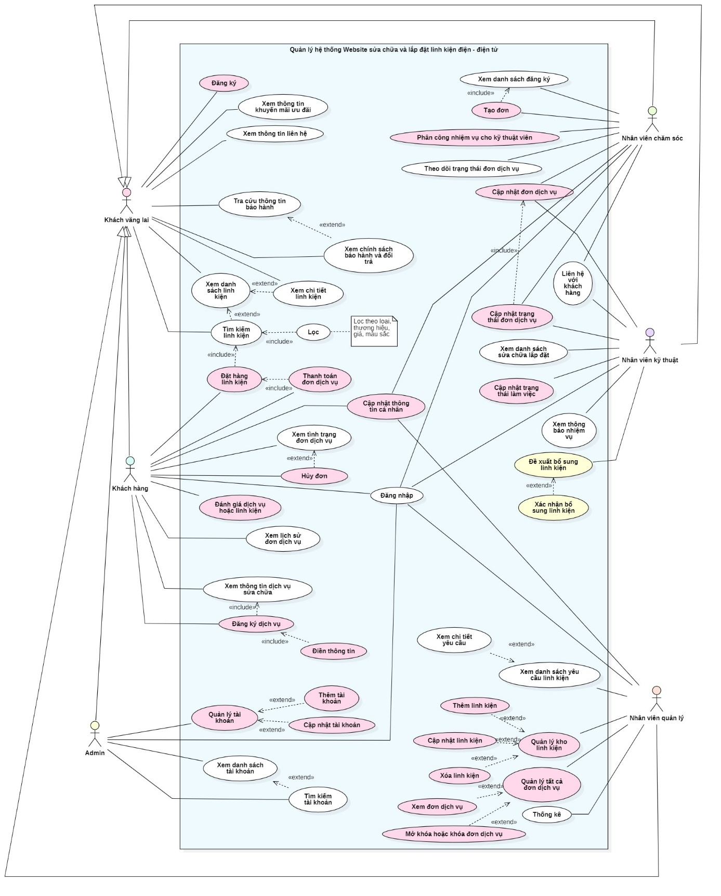

###### Sơ đồ Usecase

### Thiết kế ERD

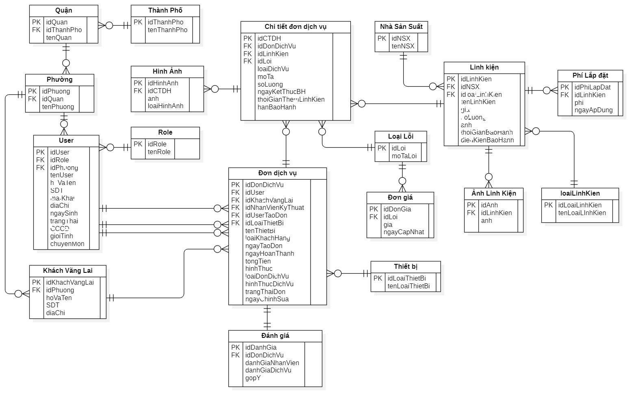

###### Sơ đồ ERD

# XÂY DỰNG CHƯƠNG TRÌNH

## Công cụ xây dựng chương trình

Ngôn ngữ lập trình: C#

Công cụ lập trình: ASP.NET core và ASP.NET Model-View-Controller

Cơ sở dữ liệu: SQL server

## Cơ sở dữ liệu trong hệ quản trị cơ sở dữ liệu

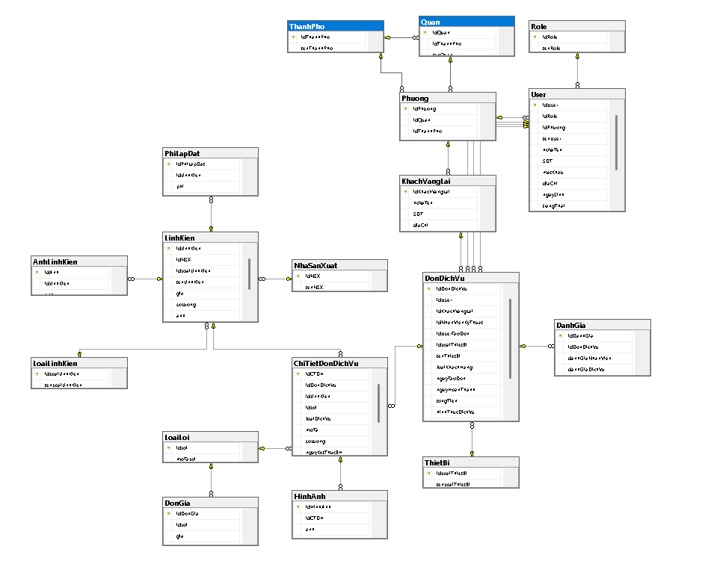

###### Database Relationship trong hệ quản trị SQL Server (ghi rõ hệ QT)

## Giao diện chương trình

* + 1. Giao diện trang tìm kiếm (đơn dịch vụ)

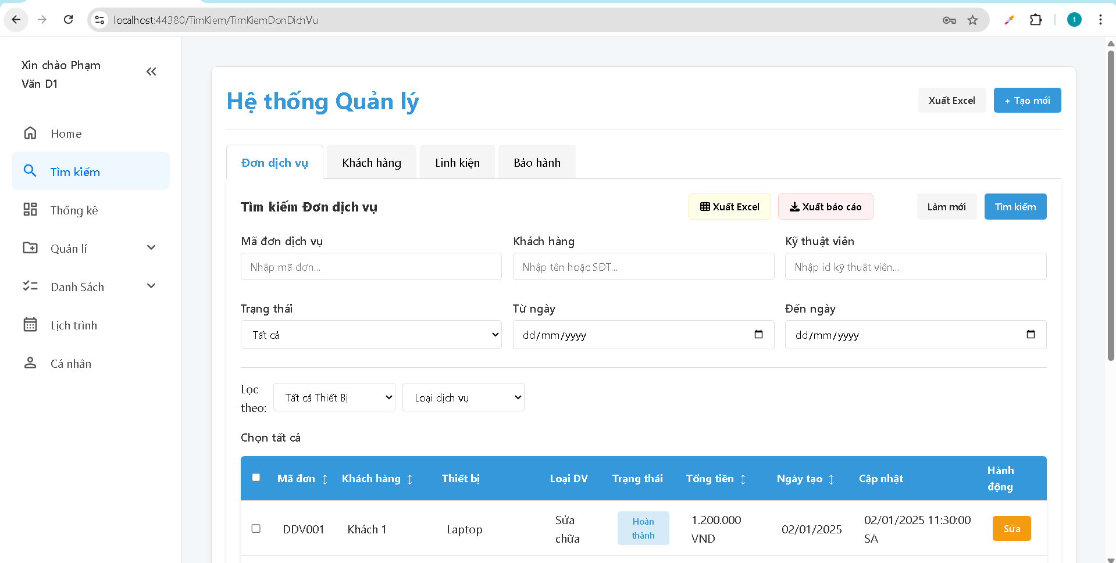

###### Giao diện tìm kiếm của các đơn dịch vụ

* + 1. Giao diện trang tìm kiếm (khánh hàng)

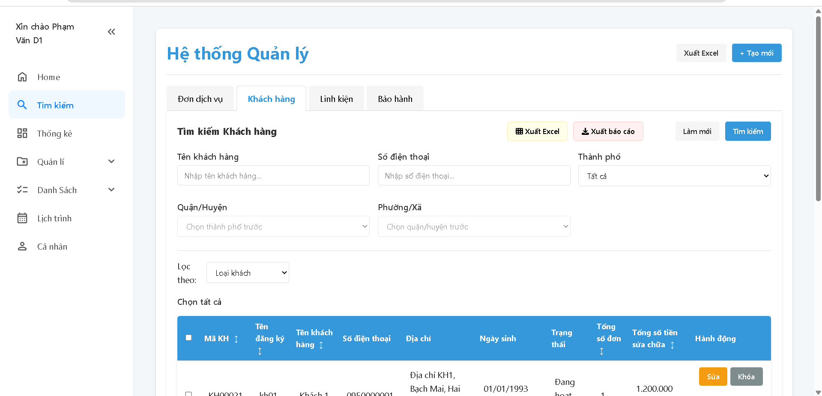

###### Giao diện tìm kiếm của khách hàng

* + 1. Giao diện tìm kiếm (linh kiện)

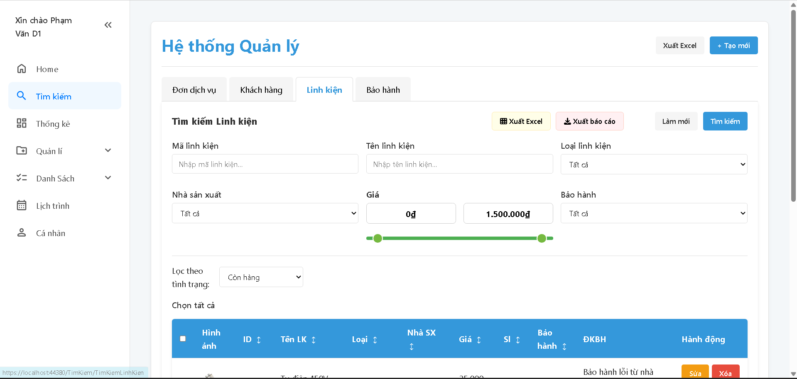

###### Giao diện tìm kiếm của linh kiện

* + 1. Giao diện tìm kiếm ( bảo hành)

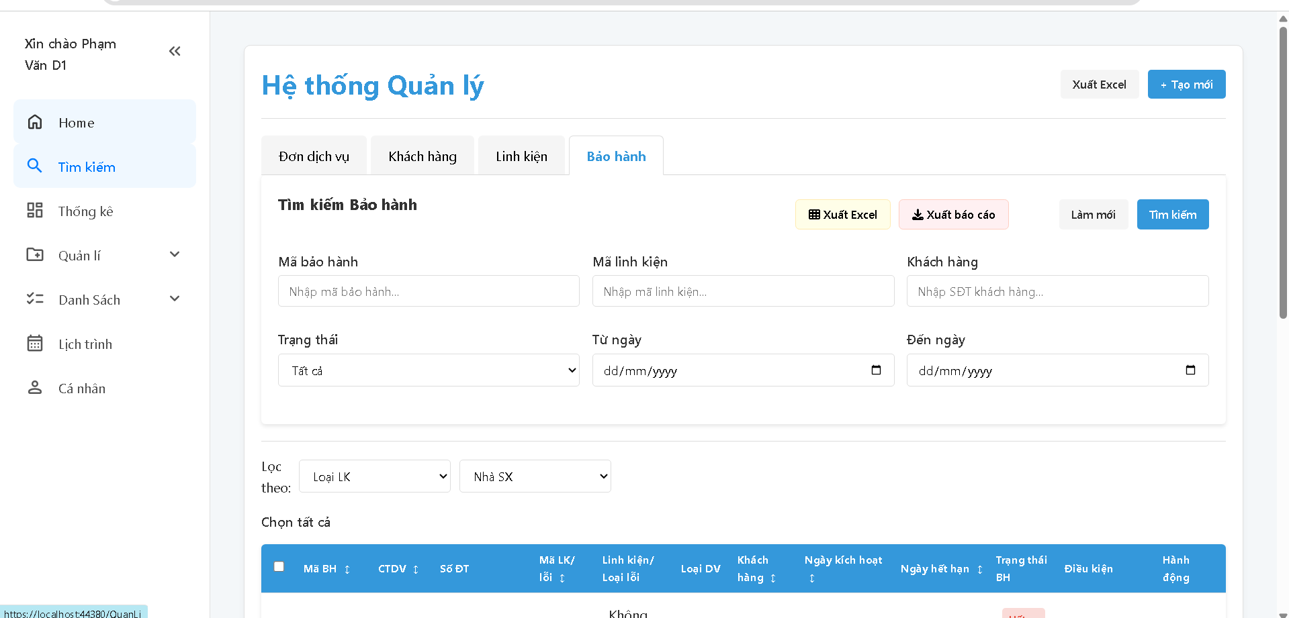

###### Giao diện tìm kiếm của bảo hành

* + 1. Giao diện của thống kê

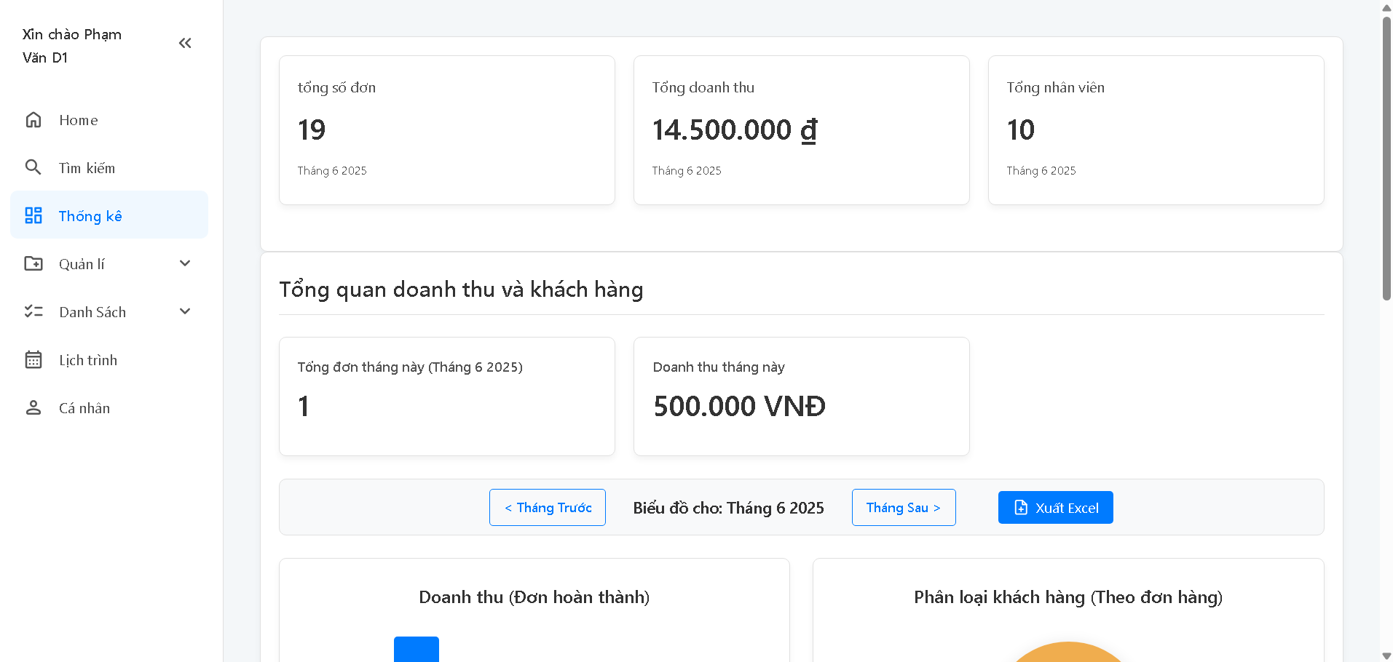

###### Giao diện của thống kê

* + 1. Giao diện chi tiết thống kê

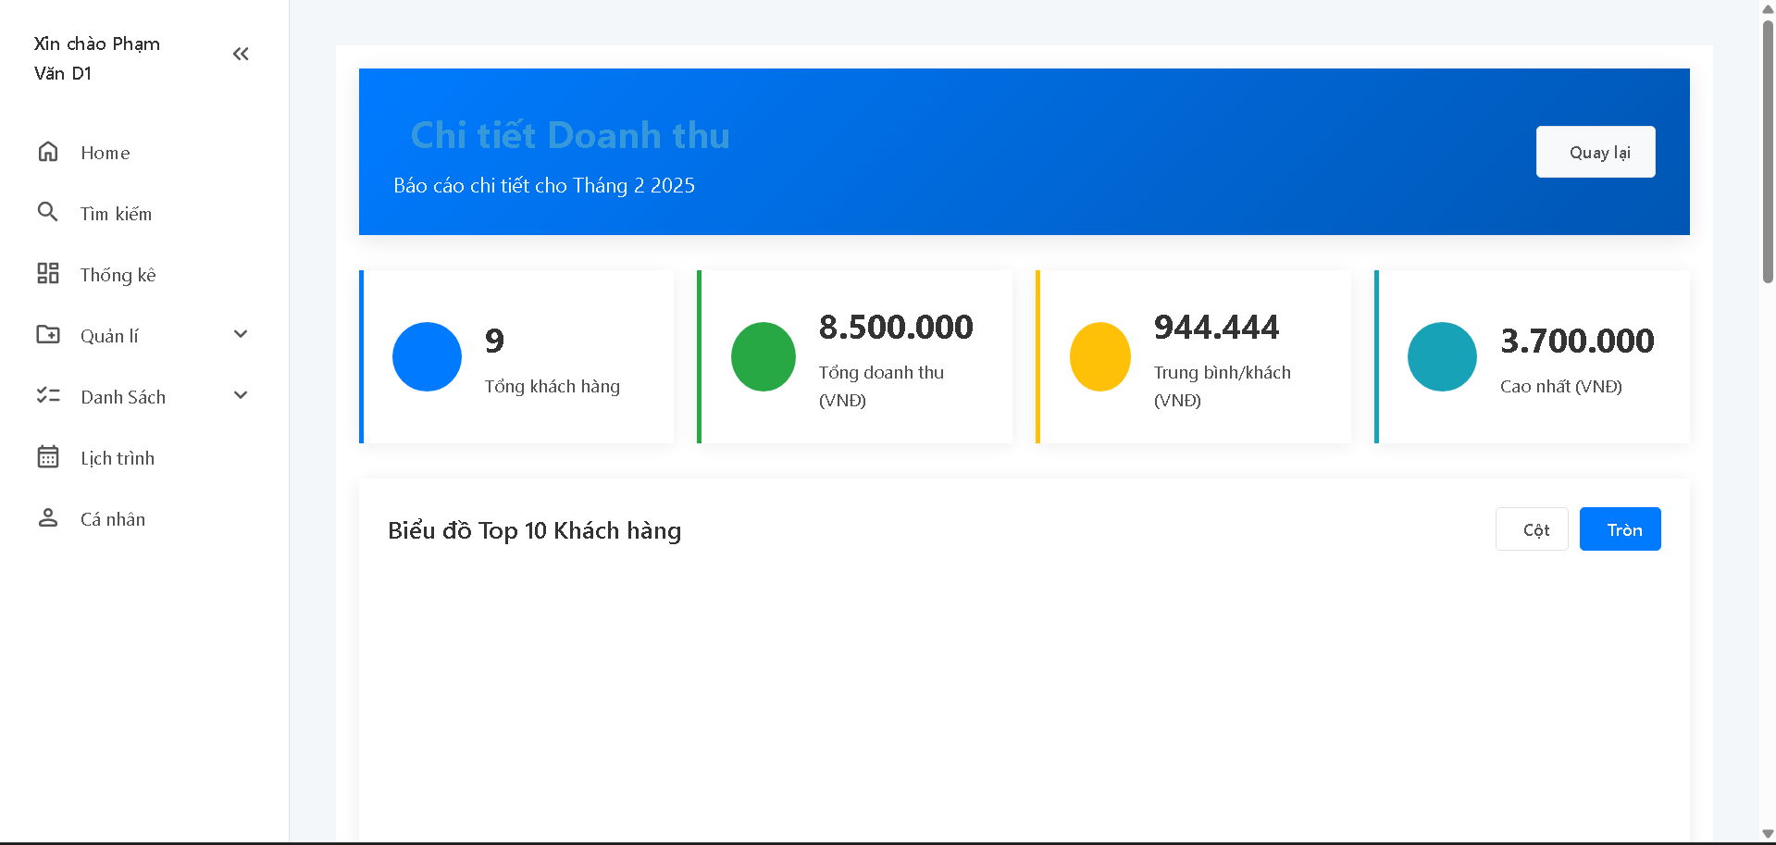

###### Giao diện chi tiêt thống kê

* + 1. Giao diện quản lí linh kiện

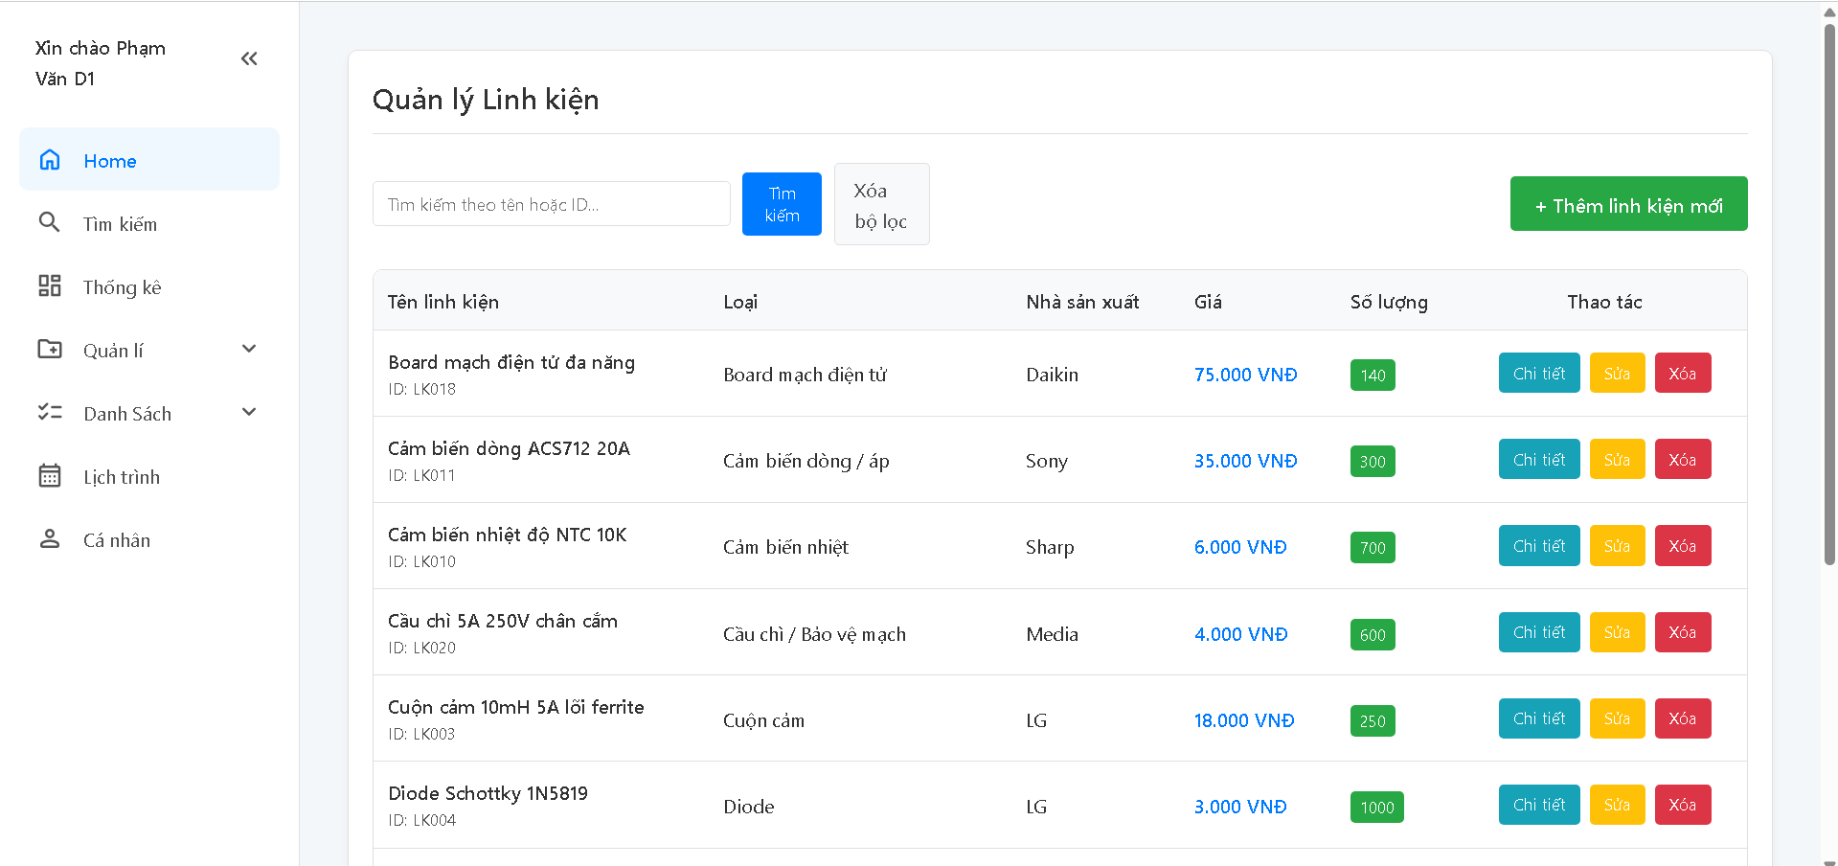

###### Giao diện quản lí linh kiện

* + 1. Giao diện thêm linh kiện

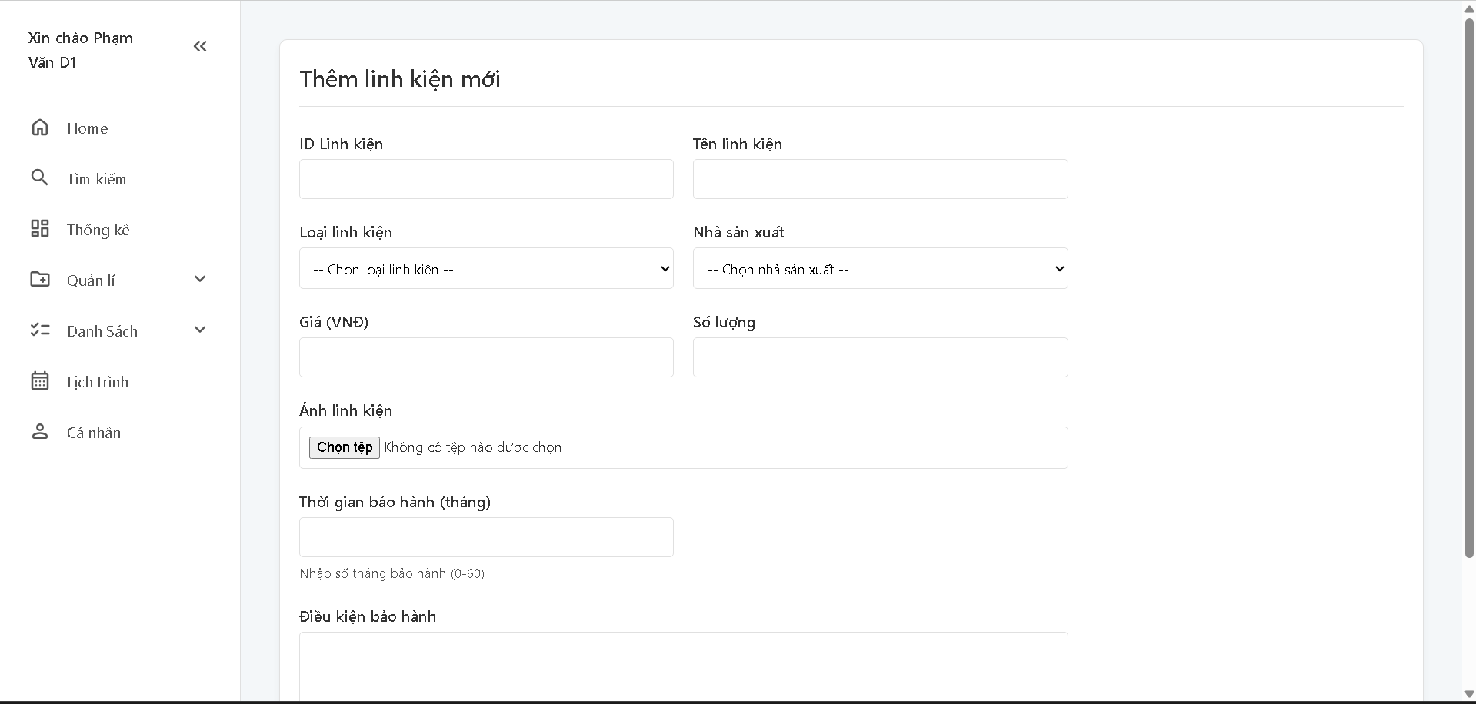

###### Giao diện thêm linh kiện

* + 1. Giao diện chi tiết linh kiện

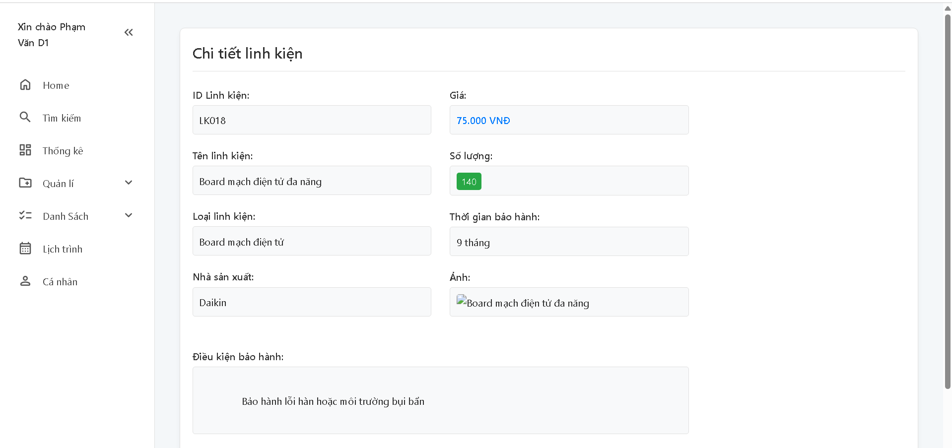

###### Giao diện chi tiết linh kiện

* + 1. Giao diện sửa linh kiện

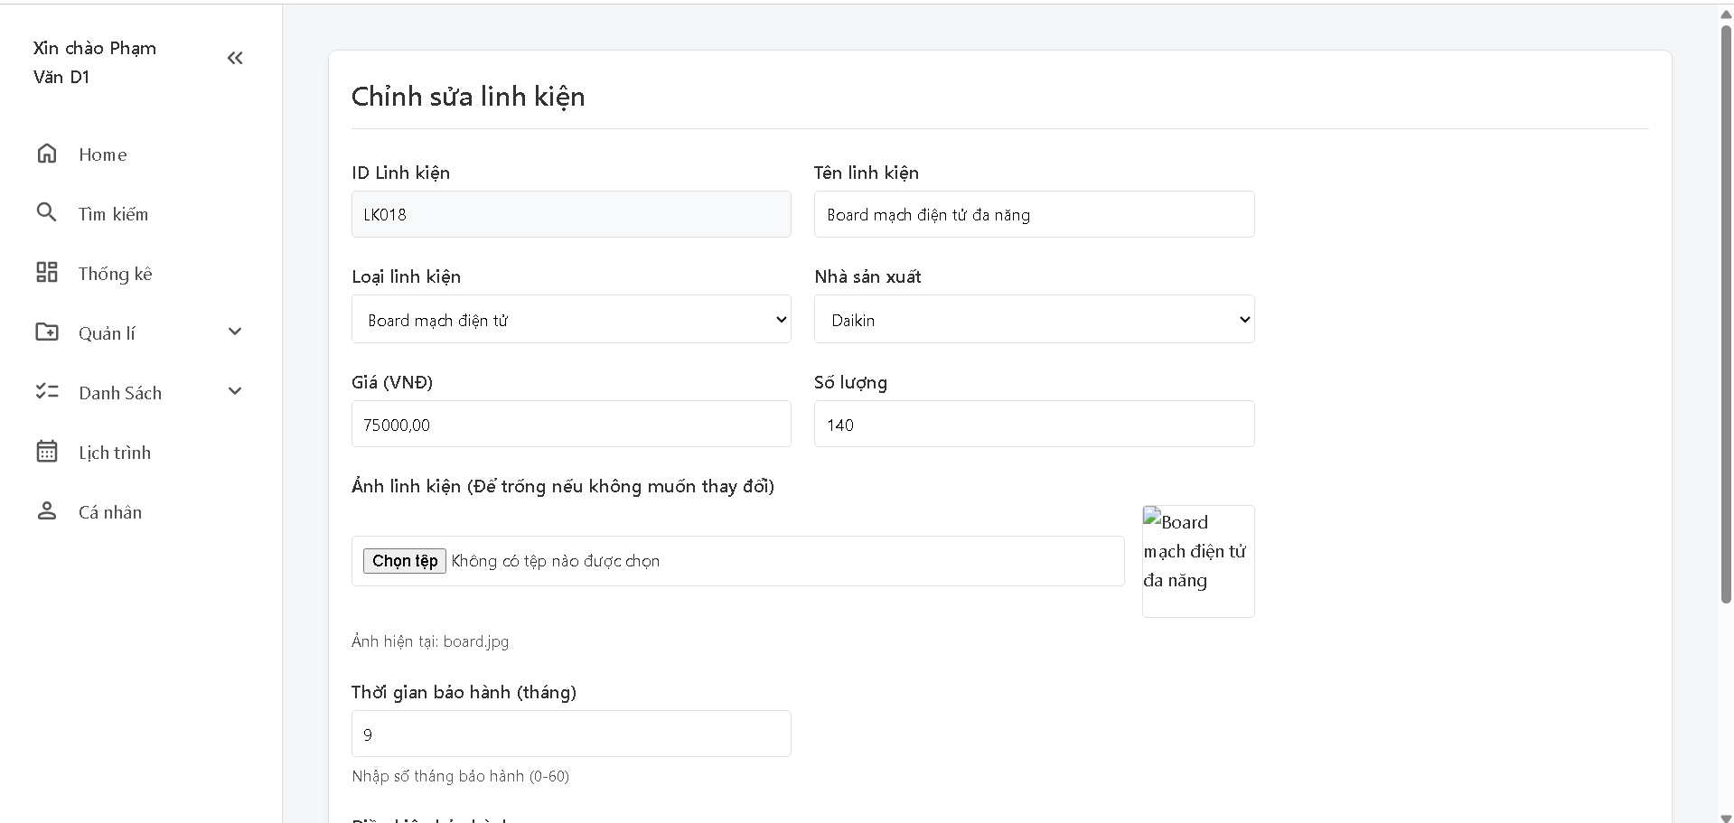

###### Giao diện sửa linh kiện

* + 1. Giao diện xóa linh kiện

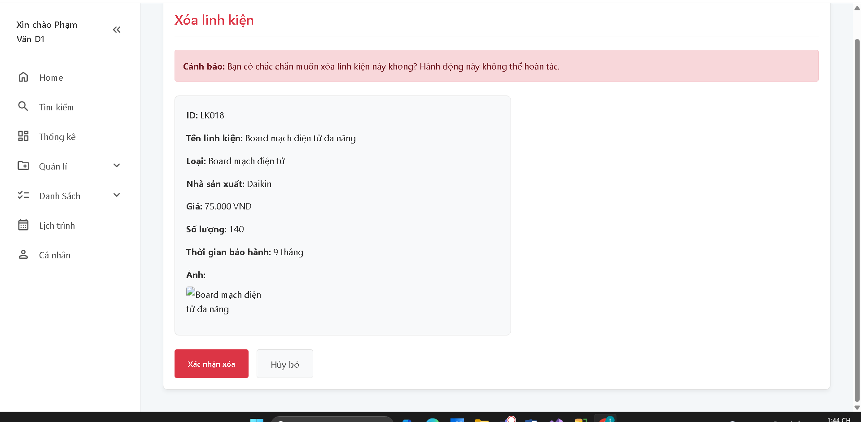

###### Giao diện xóa linh kiện

* + 1. Giao diện danh sách đơn đăng ký

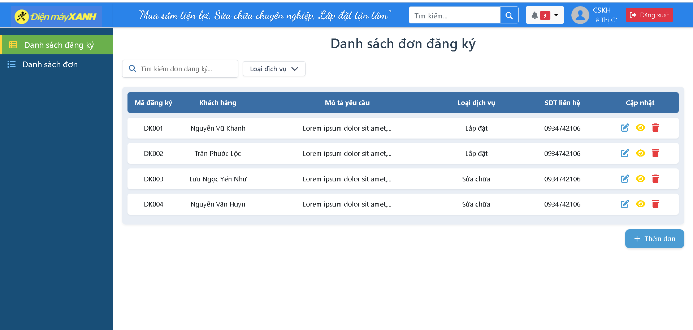

###### Giao diện danh sách đơn đăng ký của khách hàng

* + 1. Giao diện danh sách đơn dịch vụ

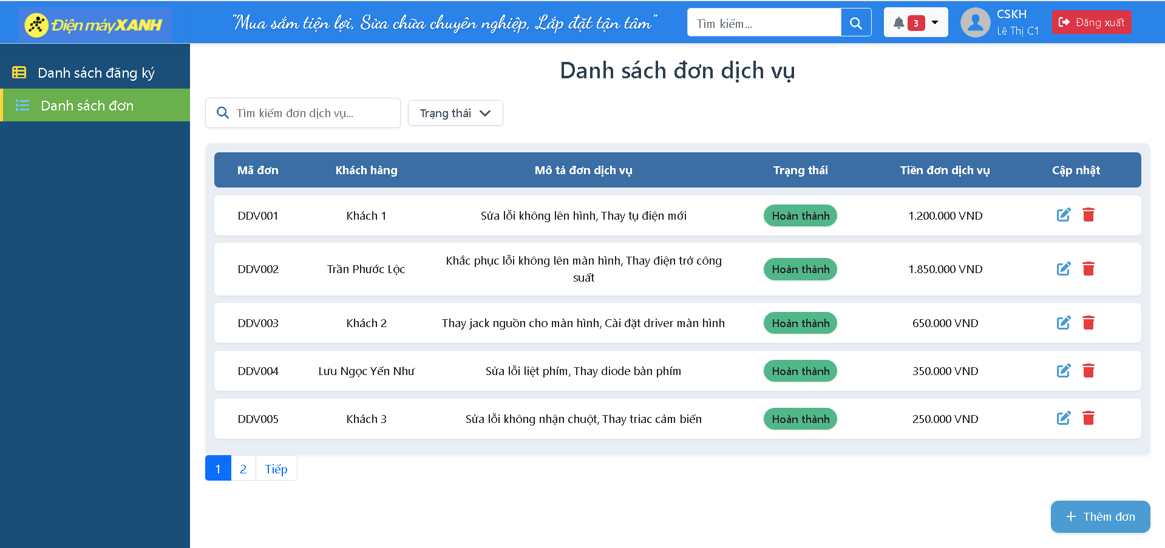

###### Giao diện danh sách đơn dịch vụ

* + 1. Giao diện xem chi tiết đơn

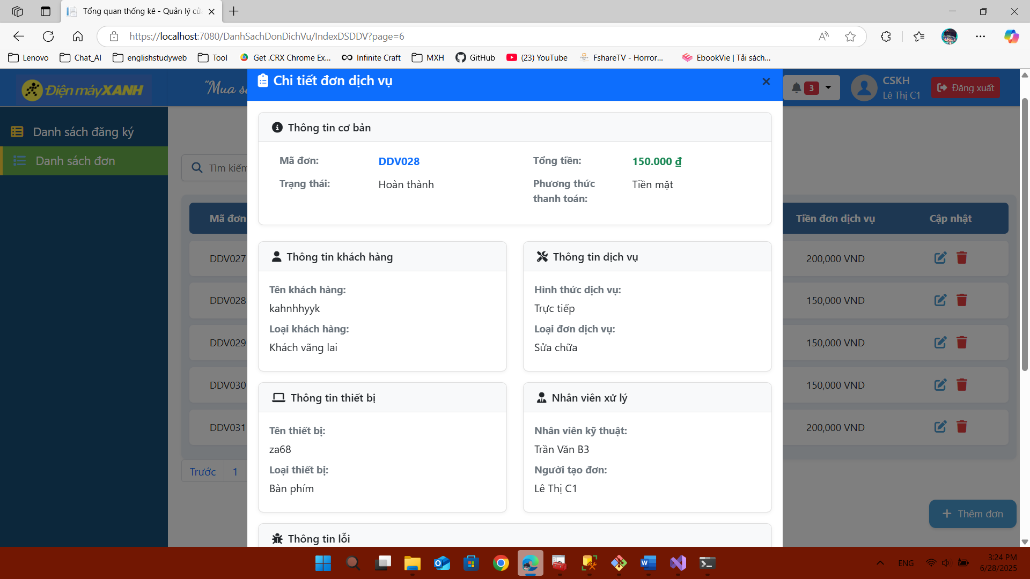

###### Giao diện xem chi tiết đơn

* + 1. Giao diện thêm đơn dịch vụ

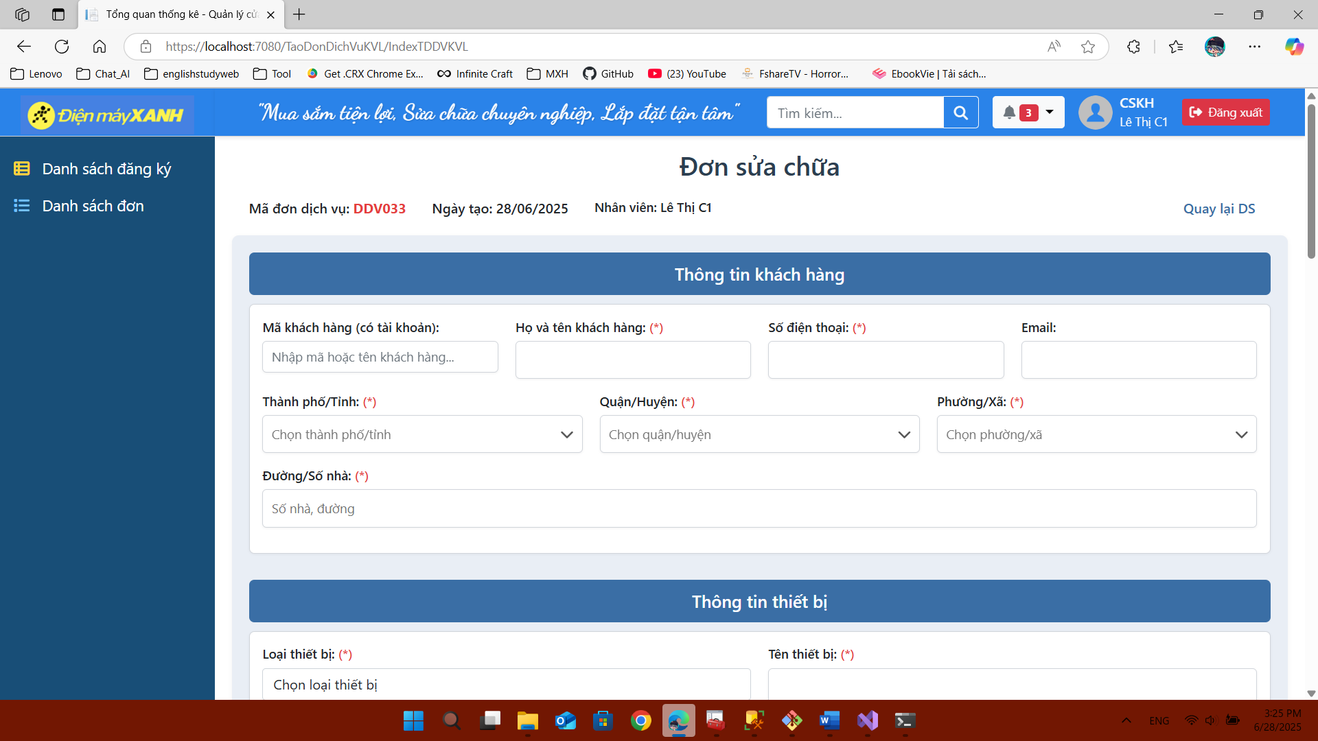

###### Giao diện thêm đơn dịch vụ

* + 1. Giao diện chỉnh sửa đơn dịch vụ

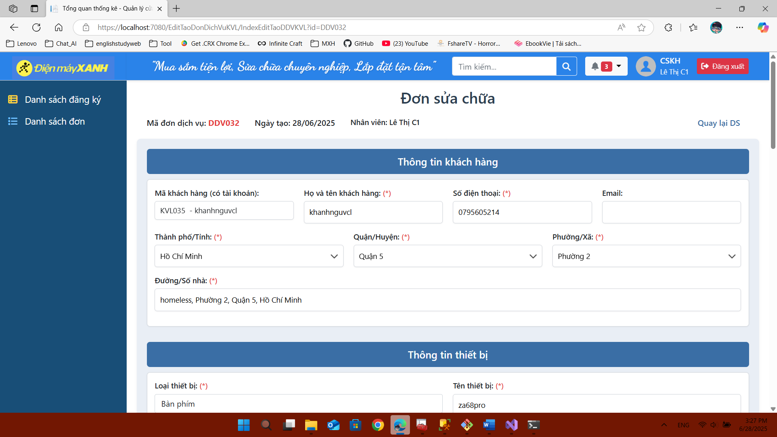

###### Giao diện chỉnh sửa đơn dịch vụ

* + 1. Giao diện thanh toán đơn dịch vụ

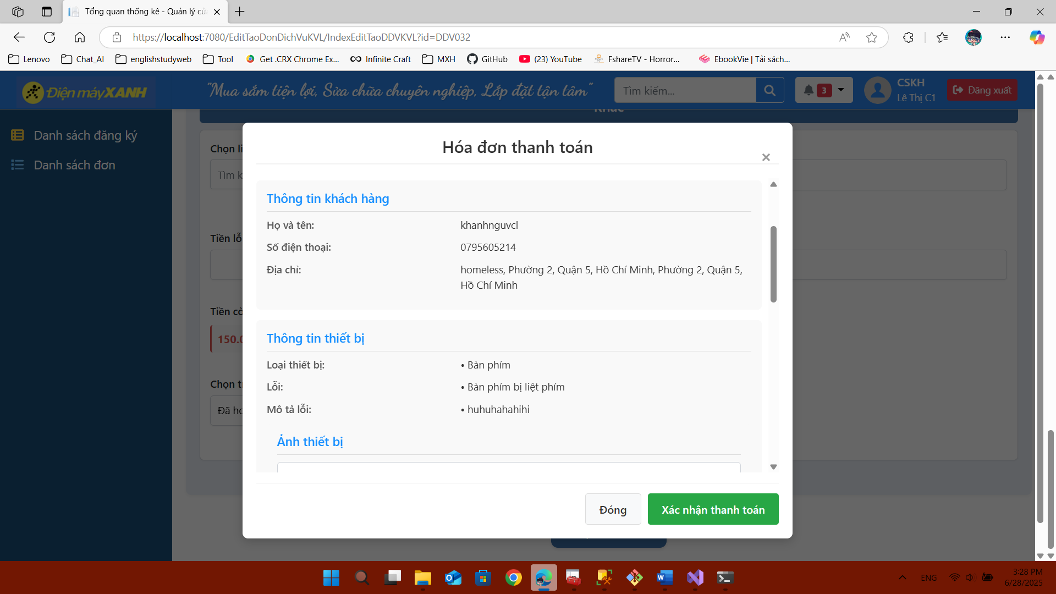

###### Giao diện thanh toán đơn dịch vụ (hóa đơn thanh toán)

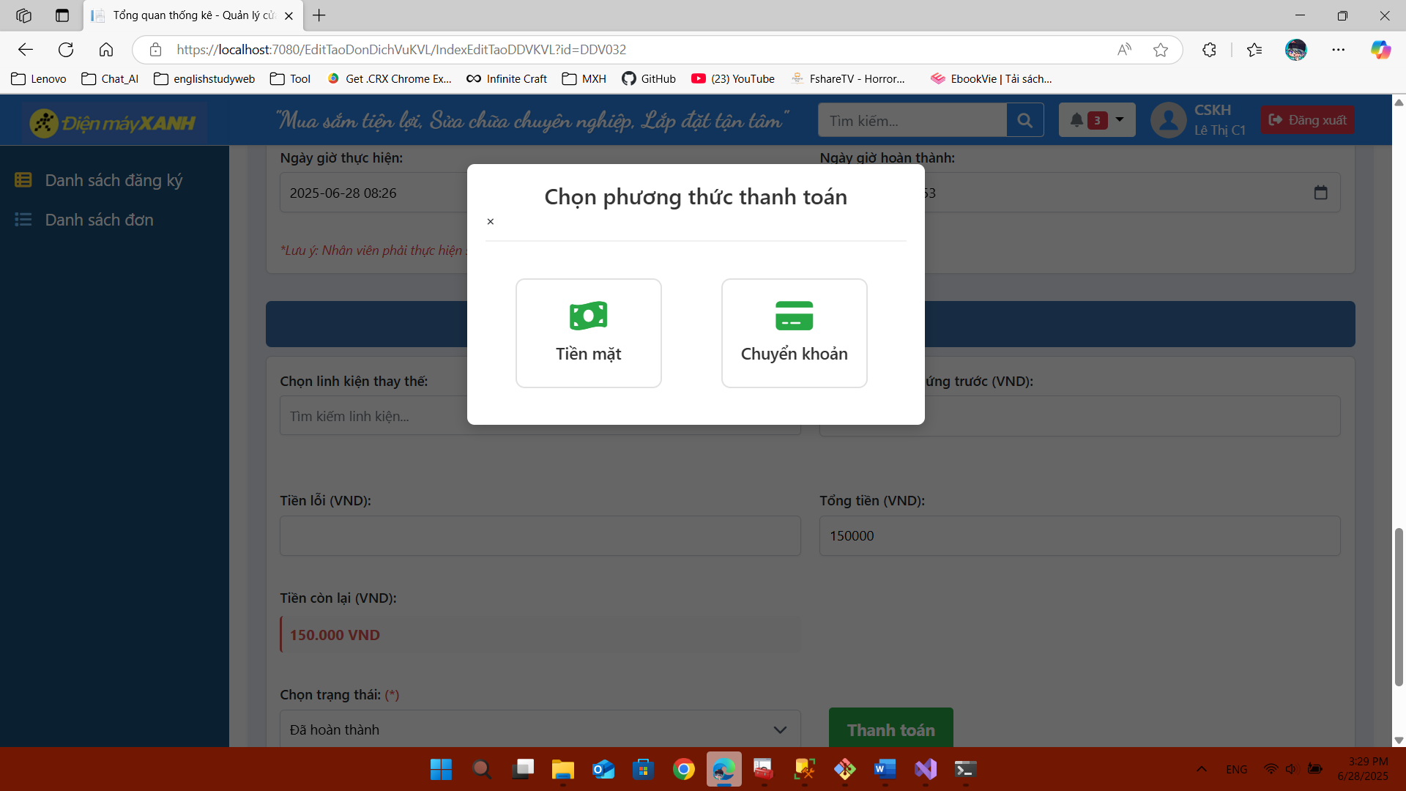

###### Giao diện thanh toán đơn dịch vụ (chọn phương thức thanh toán)